ХАРКІВСЬКИЙ
НАЦІОНАЛЬНИЙ УНІВЕРСИТЕТ ВНУТРІШНІХ СПРАВ

ЗАТВЕРДЖЕНО
(№ 24/03/21/2 від 21.03.2024)
Уповноважена особа, начальник відділу закупівель та тендерних процедур
____________________________ Леонова Т.О.

ТЕНДЕРНА ДОКУМЕНТАЦІЯ

ЩОДО ПРОВЕДЕННЯ
ВІДКРИТИХ ТОРГІВ З ОСОБЛИВОСТЯМИ

на закупівлю
35810000-5 - Індивідуальне обмундирування

(куртка зимова, костюм (сорочка, брюки), фуфайка з короткими рукавами, черевики з високими берцями, ремінь для брюк синтетичний чорного кольору)

м. Вінниця – 2024 р.

І. Загальні положення
1 | 2
1.1. Терміни, які вживаються в тендерній документації | Тендерну документацію розроблено відповідно до вимог Закону «Про публічні закупівлі» (далі - Закон) та Особливостей здійснення публічних закупівель товарів, робіт і послуг для замовників, передбачених Законом України «Про публічні закупівлі», на період дії правового режиму воєнного стану в Україні та протягом 90 днів з дня його припинення або скасування затверджених Постановою Кабінету Міністрів України від 12 жовтня 2022 р. № 1178 (далі – Особливості). Терміни вживаються у значенні, наведеному в Законі.
1.2. Інформація про замовника торгів | Харківський національний університет внутрішніх справ
Повне найменування | Харківський національний університет внутрішніх справ
Місцезнаходження | 61080, Харківська обл., м. Харків, пр-т Льва Ландау, буд. 27
Посадові особи замовника, уповноважені здійснювати зв'язок з учасниками | Уповноважена особа Тетяна Леонова. Е-mail: vz_tp_hnuvs@ukr.net  Усі відповіді стосовно проведення торгів надаються через електронну систему закупівель. Роз’яснення щодо положень тендерної документації надаються в порядку, передбаченому Законом, Особливостями та цією тендерною документацією.
1.3. Інформація про предмет закупівлі
Найменування предмета закупівлі | код за ДК 021:2015 35810000-5 - Індивідуальне обмундирування  (куртка зимова, костюм (сорочка, брюки), фуфайка з короткими рукавами, черевики з високими берцями, ремінь для брюк синтетичний чорного кольору)
Вид предмета закупівлі | Товар
Місце, кількість, обсяг поставки товарів (надання послуг, виконання робіт) | Кількість: куртка зимова – 649 шт., костюм (сорочка, брюки) – 649 комплект, фуфайка з короткими рукавами – 1298 шт., черевики з високими берцями – 649 - пар, ремінь для брюк синтетичний чорного кольору - 649 шт.  Місце поставки: 21008, Україна, Вінницька обл., м. Вінниця, вул. Сонячна, № 3-А, 32316, Україна, Хмельницька обл., м. Кам’янець-Подільський, вул. Лесі Українки, № 14-А
Строк поставки товарів (надання послуг, виконання робіт) | - куртка зимова – до 01.08.2024р., костюм (сорочка, брюки) – до 01.06.2024р., фуфайка з короткими рукавами – до 01.06.2024р., черевики з високими берцями – до 01.06.2024р., ремінь для брюк синтетичний чорного кольору - до 01.06.2024р.
1.4. Процедура закупівлі | Відкриті торги з особливостями
1.5. Недискримінація учасників | Вітчизняні та іноземні учасники беруть участь у процедурі закупівлі на рівних умовах. Під час проведення відкритих торгів тендерні пропозиції мають право подавати всі заінтересовані особи.
1.6. Інформація про валюту, у якій повинно бути розраховано та зазначено ціну тендерної пропозиції | Валютою тендерної пропозиції є гривня.  Учасник визначає ціни на товар, який він пропонує надати за Договором, з урахуванням усіх своїх витрат, податків і зборів, що сплачуються або мають бути сплачені.  У разi якщо учасником процедури закупiвлi є нерезидент, то такий учасник може зазначити цiну тендерної пропозицiї у валюті країни учасника-нерезидента (зазначається валюта), при розкриттi тендерних пропозицiй цiна такої тендерної пропозицiї перераховується у гривнi за офiцiйним курсом до валюти країни учасника-нерезидента, установленим Нацiональним банком України на дату розкриття тендерних пропозицiй.
1.7. Інформація про мову (мови), якою (якими) повинні бути складені тендерні пропозиції | Під час проведення процедур закупівель усі документи, що готуються Замовником, викладаються українською мовою.  Усі документи, що мають відношення до тендерної пропозиції та підготовлені безпосередньо учасником, повинні, бути складені українською мовою.  Всі інші документи, що мають відношення до тендерної пропозиції, документи та інформація щодо підтвердження відповідності вимогам цієї тендерної документації, та які складені іноземною мовою повинні мати автентичний переклад на українську мову, (крім випадків визначених абзацом 6 цього пункту). Переклад повинен бути зроблений в центрі (бюро тощо) перекладів та завірений підписом уповноваженої особи цього центру (бюро тощо). Переклад також може бути зроблений перекладачем та, відповідно, посвідчений підписом перекладача. Тексти повинні бути автентичними, визначальним є текст, викладений українською мовою.  Стандартні характеристики, вимоги, умовні позначення у вигляді скорочень та термінологія, пов’язана з товарами, роботами чи послугами, що закуповуються, передбачені існуючими міжнародними або національними стандартами, нормами та правилами, викладаються мовою їх загально прийнятого застосування.  Уся інформація розміщується в електронній системі закупівель українською мовою, крім тих випадків коли використання букв та символів української мови призводить до їх спотворення (зокрема, але не виключно адреси мережі "інтернет", адреси електронної пошти, торговельної марки (знаку для товарів та послуг), загальноприйняті міжнародні терміни).
1.8. Інформація про прийняття чи неприйняття до розгляду тендерної пропозиції, ціна якої є вищою, ніж очікувана вартість предмета закупівлі, визначена замовником в оголошенні про проведення відкритих торгів | Замовник не приймає до розгляду тендерні пропозиції, ціни яких є вищими ніж очікувана вартість предмета, визначена замовником в оголошенні про проведення відкритих торгів
ІІ. Порядок надання роз'яснень щодо тендерної документації та внесення змін до неї
2.1. Процедура надання роз’яснень щодо тендерної документації | Фізична/юридична особа має право не пізніше ніж за три дні до закінчення строку подання тендерної пропозиції звернутися через електронну систему закупівель до замовника за роз’ясненнями щодо тендерної документації та/або звернутися до замовника з вимогою щодо усунення порушення під час проведення тендеру. Усі звернення за роз’ясненнями та звернення щодо усунення порушення автоматично оприлюднюються в електронній системі закупівель без ідентифікації особи, яка звернулася до замовника. Замовник повинен протягом трьох днів з дати їх оприлюднення надати роз’яснення на звернення шляхом оприлюднення його в електронній системі закупівель.  У разі несвоєчасного надання замовником роз’яснень щодо змісту тендерної документації електронна система закупівель автоматично зупиняє перебіг відкритих торгів.  Для поновлення перебігу відкритих торгів замовник повинен розмістити роз’яснення щодо змісту тендерної документації в електронній системі закупівель з одночасним продовженням строку подання тендерних пропозицій не менш як на чотири дні.
2.2. Унесення змін до тендерної документації | Замовник має право з власної ініціативи або у разі усунення порушень вимог законодавства у сфері публічних закупівель, викладених у висновку органу державного фінансового контролю відповідно до статті 8 Закону, або за результатами звернень, або на підставі рішення органу оскарження внести зміни до тендерної документації. У разі внесення змін до тендерної документації строк для подання тендерних пропозицій продовжується замовником в електронній системі закупівель, а саме в оголошенні про проведення відкритих торгів, таким чином, щоб з моменту внесення змін до тендерної документації до закінчення кінцевого строку подання тендерних пропозицій залишалося не менше чотирьох днів.  Зміни, що вносяться замовником до тендерної документації, розміщуються та відображаються в електронній системі закупівель у вигляді нової редакції тендерної документації додатково до початкової редакції тендерної документації. Замовник разом із змінами до тендерної документації в окремому документі оприлюднює перелік змін, що вносяться. Зміни до тендерної документації у машинозчитувальному форматі розміщуються в електронній системі закупівель протягом одного дня з дати прийняття рішення про їх внесення.
ІІІ. Інструкція з підготовки тендерної пропозиції
3.1. Зміст і спосіб подання тендерної пропозиції | Тендерна пропозиція подається в електронній формі через електронну систему закупівель шляхом заповнення електронних форм з окремими полями, у яких зазначається інформація про ціну, інші критерії оцінки (у разі їх встановлення замовником), інформація від учасника процедури закупівлі про його відповідність кваліфікаційним (кваліфікаційному) критеріям (у разі їх (його) встановлення, наявність/відсутність підстав, установлених у пункті 47 цих особливостей і в тендерній документації, та шляхом завантаження необхідних документів, що вимагаються замовником у тендерній документаціїа саме:  - документами, що пiдтверджують повноваження посадової особи або представника Учасника процедури закупiвлi, щодо пiдпису документiв тендерної пропозицiї. Повноваження посадової особи або представника Учасника процедури закупiвлi щодо пiдпису документiв тендерної пропозицiї підтверджуються:  а) Учасником юридичною особою - сканкопію оригінала протоколу загальних зборів щодо обрання керівника юридичної особи або рішення чи розпорядження власника чи уповноваженої власником особи (відповідно до процедури обрання, яка визначена статутом чи іншими установчими документами), або копію завірену підписом уповноваженої особи та печаткою Учасника;  б) сканкопію оригінала протоколу загальних зборів або рішення чи розпорядження власника чи уповноваженої власником особи щодо надання повноважень на підписання договору або його затвердження за результатами тендеру у випадках, коли існують відповідні обмеження згідно статуту чи інших установчих документів щодо підписання керівником договорів певного виду, затвердження укладених договорів загальними зборами (чи будь-яким іншим органом управління товариства), в тому числі по сумам, або копію, завірену підписом уповноваженої особи та печаткою Учасника (надаються виключно у випадку, якщо статутом чи іншими установчими документами передбачено певні обмеження);  в) сканкопію оригінала наказ / розпорядження про призначення (вступ) на посаду (у разі, якщо наказ на призначення не ведеться суб’єктом господарювання – оригінал листа від Учасника із зазначенням цього або чинний контракт), на фірмовому бланку, у разі наявності, або копію завірену підписом уповноваженої особи та печаткою Учасника (у разі наявності);  г) сканкопію оригінала довіреності, якщо повноваження особи визначені довіреністю, при цьому документи визначені пп. А-В надаються в повному обсязі на особу, яка надала таку довіреність; б) Учасником фізичною особою/фізичною особою-підприємцем - довідкою в довільній формі, де має бути вказано про наявність/відсутність уповноваженої/посадової особи, її ПІБ (за наявності), якій доручено Учасником підписувати документи тендерної пропозиції Учасника та подання тендерної пропозиції Учасника для участі в даному тендері.  в) будь-яким Учасником - довідкою в довільній формі, в якій має бути зазначено ПІБ особи, яка уповноважена та буде підписувати договір про закупівлю;  - заповненої та підписаної тендерної пропозиції згідно з Додатком 4 до тендерної документації;  - інформації про необхідні технічні, якісні та кількісні характеристики предмета закупівлі згідно Додатку 2;  - документально підтвердженої інформації про їх відповідність кваліфікаційним критеріям;  - листа-згоди на обробку, використання, поширення та доступ до персональних даних на кожну особу, дані якої використовуються у поданій тендерній пропозиції – згідно з Додатком 5 до цієї тендерної документації;  - iнформацiя щодо підстави для відмови в участі у відкритих торгах, встановлені пунктом 47 Особливостей;  - лист-гарантію, за підписом уповноваженої особи Учасника та завірений печаткою (за наявності), щодо дотримання Учасником в своїй діяльності норм чинного законодавства України, в тому числі:  а) Закону України «Про санкції»;  б) Закону України «Про запобігання та протидію легалізації (відмиванню) доходів, одержаних злочинним шляхом, фінансуванню тероризму та фінансуванню розповсюдження зброї масового знищення»;  в) Постанови Кабінету Міністрів від 16.12.2015р. №1035 «Про обмеження поставок окремих товарів (робіт, послуг) з тимчасово окупованої території на іншу територію України та/або з іншої території України на тимчасово окуповану територію»;  г) Постанови Кабінету Міністрів України від 30 грудня 2015р. № 1147 «Про заборону ввезення на митну територію України товарів, що походять з Російської Федерації;  д) Рішень Ради національної безпеки і оборони України «Про застосування персональних спеціальних економічних та інших обмежувальних заходів (санкцій)», уведених в дію Указами Президента України та чинні станом на кінцеву дату подання тендерних пропозиції;  - інші документи передбачені цією тендерною документацією.  Учасник надає документи, передбачені в цій тендерній документації, в електронному вигляді (сканованому в кольоровому вигляді з оригіналів у форматі PortableDocumentFormat, далі – pdf), що стосується надання документів які зроблені за допомогою архівації даних (WinRAR, 7-Zip та інші програми, за допомогою яких архівуються документи), то такі документи не відкриваються та визначаються автоматично, як такі, що не відповідають кваліфікаційним та технічним вимогам, та будуть відхилені.  Якщо замовником вимагається завантаження в електронну систему закупівель електронних файлів документів, створених не самим учасником, а виданих іншим органом, або підписаних сумісно з установою, підприємством, організацією (довідок, листів, договорів, сертифікатів, паспортів, інструкцій, повноважень, дозволів та ін..), то такий документ, має бути перед кольоровим скануванням перевірений Учасником на предмет його оригінальності (що це не кольорова копія, а безпосередньо оригінал документу).  Якщо замовником вимагається завантаження в електронну систему закупівель електронних файлів кольорових сканкопій оригіналів документів, створених безпосередньо Учасником (довідок, листів, договорів, сертифікатів, паспортів, інструкцій та ін..), то такий документ, має бути перед кольоровим скануванням підписаний уповноваженою особою Учасника та містити печатки Учасника (у разі наявності).  Від юридичних осіб, фізичних осіб та фізичних осіб- підприємців, у яких згідно законодавства відсутня печатка, у складі пропозиції має бути надане письмове повідомлення про те, що Учасником не використовується печатка.  Усі сторінки тендерної пропозиції учасника, що містять інформацію, повинні містити підпис уповноваженої особи учасника та печатку учасника (у разі наявності), крім документів наданих Учасником у формі електронного документа через електронну систему закупівель із накладанням кваліфікованого електронного підпису, оригіналів документів та нотаріально завірених копій документів. Замовник не вимагає від учасників засвідчувати документи (матеріали та інформацію), що подаються у складі тендерної пропозиції, печаткою та підписом уповноваженої особи, якщо такі документи (матеріали та інформація) надані у формі електронного документа через електронну систему закупівель із накладанням кваліфікованого електронного підпису.  Документи, складені учасником у довільній формі, що подаються відповідно до умов цієї тендерної документації, повинні також бути на фірмовому бланку (у разі наявності).  Документи, що розміщуються учасником в Системі, повинні бути належного рівня зображення та доступні до перегляду. Документи тендерної пропозиції, які складаються з кількох сторінок, повинні бути відскановані та розташовані з початку до кінця документу послідовно відповідно до змісту документу. Кожний відсканований документ не повинен бути розбитим на 2 або більше файлів. Надання Учасником пропозиції, у складі якої наявні документи нерозбірливі, або відображена не уся інформація – призведе до відхилення як такі, що не відповідають умовам тендерної документації  Учасники відкритих торгів – нерезиденти для виконання вимог щодо подання документів, передбачених тендерною документацією, подають у складі своєї пропозиції, документи, передбачені законодавством держави, де вони зареєстровані з відповідними поясненнями:  - у разі подання аналогу документу або у разі відсутності такого документу та його аналогу, учасник-нерезидент повинен додати до тендерної пропозиції пояснювальну записку з посиланням на нормативно-правові акти держави, резидентом якої він є;  - у разі якщо законодавством держави, де зареєстрований учасник - нерезидент, не передбачено надання відповідних документів, учасник надає лист – роз’яснення, в якому зазначає законодавчі підстави ненадання вищезазначених документів.  Документи, що видаються установами інших держав, мають бути легалізовані у встановленому чинним законодавством України порядку.  Замовник не заперечує щодо надання учасником за його бажанням будь-яких додаткових документів про досвід учасника, його технічні можливості тощо, щодо постачання товару, що є предметом закупівлі. Неподання таких додаткових документів, які не вимагаються тендерною документацією, не буде розцінено як невідповідність тендерної пропозиції умовам тендерної документації.  Під час використання електронної системи закупівель з метою подання тендерних пропозицій і здійснення їх оцінки документи та дані створюються та подаються з урахуванням вимог Законів України «Про електронні документи та електронний документообіг» та «Про електронні довірчі послуги». Якщо у складі тендерної пропозиції є хоча б один сканований документ, учасник повинен накласти кваліфікований електронний підпис (КЕП) посадової особи/уповноваженої особи Учасника процедури закупівлі, повноваження якої щодо підпису документів тендерної пропозиції підтверджуються відповідно до поданих документів, що вимагаються згідно з вимогами тендерної документації на пропозицію в цілому. Якщо ж в тендерній пропозиції містяться тільки електронні документи, - учасник повинен накласти КЕП на кожен електронний документ тендерної пропозиції окремо. Якщо ж тендерна пропозиція містить і скановані, і електронні документи, учасник повинен накласти КЕП на пропозицію в цілому та на кожен електронний документ окремо. Виняток: якщо електронні документи тендерної пропозиції видано іншою організацією і на них уже накладено КЕП цієї організації, учаснику не потрібно накладати на нього свій КЕП.  Замовник перевіряє КЕП учасника на сайті центрального засвідчувального органу за посиланням https://czo.gov.ua/verify. Під час перевірки електронного ключа повинні відображатися посада, прізвище та ініціали особи, уповноваженої на підписання тендерної пропозиції (власника ключа). У випадку відсутності даної інформації або у випадку не накладення учасником КЕП відповідно до умов тендерної документації учасник вважається таким, що не відповідає встановленим абз. 1 ч. 3 ст. 22 Закону вимогам до учасника відповідно до законодавства та його пропозицію буде відхилено на підставі абз. 5 пп. 2 п. 44 Особливостей. Вимога, щодо наявності посади уповноваженої особи на підписання тендерної пропозиції (власника ключа) не розповсюджується на Учасників фізичних осіб та фізичних осіб підприємців.  Всі документи тендерної пропозиції подаються в електронному вигляді через електронну систему закупівель (шляхом завантаження сканованих документів або електронних документів в електронну систему закупівель).  Кожен Учасник повинен дотримуватись форм зазначених у додатках цієї тендерної документації та не має права відступати від них.  Усі дозвільні документи та договори (окрім тих, які засвідчують досвід виконання аналогічних договорів) повинні бути чинними на час розкриття тендерної пропозиції.  Усі документи та інформація, що повинні бути надані у складі тендерної пропозиції згідно з вимогами тендерної документації, повинні бути завантажені в електронну систему закупівель у відповідності з регламентом відповідного електронного майданчика у такий спосіб, щоб вказані документи були доступні для перегляду для замовника після проведення аукціону. Якщо в електронній системі закупівель повністю або частково не відкривається тендерна пропозиція Учасника Замовник відхиляє тендерну пропозицію такого Учасника, як таку що не відповідає умовам тендерної документації.  За підроблення документів, надання недостовірної інформації Учасник несе відповідальність передбачену чинним законодавством України. У складі тендерної пропозиції Учасник надає гарантійний лист щодо достовірності наданої інформації в тендерній пропозиції.  Для правильного оформлення тендерної пропозиції Учасник вивчає всі інструкції, форму та терміни, наведені у тендерній документації. Неспроможність подати всю інформацію, що потребує тендерна документація, або подання пропозиції, яка не відповідає умовам тендерної документації, буде віднесена на ризик учасника та спричинить за собою відхилення такої пропозиції. Учасник у складі своєї пропозиції надає гарантійний лист-підтвердження щодо того, що уся інформація, яка викладена у тендерній документації Замовника є зрозумілою та не вимагає додаткових роз’яснень.  Документи, які вимагаються замовником відповідно до вимог цієї тендерної документації у складі тендерної пропозиції, але не передбачені чинним законодавством України для юридичних осіб та фізичних осіб, у тому числі фізичних осіб-підприємців, не подаються ними в складі своєї тендерної пропозиції, про що такий Учасник повинен зазначити у своїй тендерній пропозиції, включаючи обґрунтування та причини неподання документів та інформації.  Учасник може визначити частину інформації, яка подається у складі тендерної пропозиції, як конфіденційну, у тому числі таку що містить персональні дані. Конфіденційною не може бути визначена інформація про запропоновану ціну, інші критерії оцінки, технічні умови, технічні специфікації та документи, що підтверджують відповідність кваліфікаційним критеріям відповідно до статті 16 Закону, і документи, що підтверджують відсутність підстав, визначених пунктом 47 цих особливостей.  У разі якщо тендерна пропозиція подається об’єднанням учасників, до неї обов’язково включається документ про створення такого об’єднання (надається підтверджуючий документ). Підтвердження відповідності кваліфікаційним критеріям та підставам, визначеним пунктом 47 особливостей для об’єднання учасників замовник проводить на підставі узагальненої інформації щодо всіх юридичних осіб, які входять до такого об’єднання учасників.  Кожен учасник має право подати тiльки одну тендерну пропозицiю.
3.2. Забезпечення тендерної пропозиції | Забезпечення тендерної пропозиції надається Учасником у вигляді Гарантії (в електронній формі), а саме: – банківської гарантії у розмірі 2 (два) % від очікуваної вартості.  Розмір забезпечення тендерної пропозиції становить: 138 522,56 грн. (сто тридцять вісім тисяч пятсот двадцять дві грн. 56 коп.).  Забезпечення тендерної пропозиції має містити:  - назву документа – «Гарантія» (банківська гарантія або Гарантія забезпечення тендерної пропозиції);  - номер, місце складання, дату видачі;  - повне найменування принципала – юридичної особи;  - код згідно з ЄДРПОУ – для принципала - юридичної особи - резидента; реєстраційний номер облікової картки платника податків – для принципала - назву валюти, у якій надається гарантія;  - суму гарантії цифрами та словами;  - назву валюти платежу, якщо вона відрізняється від валюти, у якій надається гарантія;  - дату, номер і назву (у разі наявності таких реквізитів) відповідного документа, з якого виникають базові відносини – «тендерна документація, затверджена рішенням уповноваженої особи, протокол від ________», номер та назва процедури закупівлі, що оприлюднена на веб-порталі Уповноваженого органу»;  - найменування бенефіціара-юридичної особи – Харківський національний університет внутрішніх справ.  Подається у вигляді Електронної банківської гарантії, яка надається одночасно з поданням тендерної пропозиції у формі PDF з накладанням КЕП (ЕЦП) гаранта (в тексті гарантії обов’язково вказується посилання на програмний комплекс, яким накладено підпис).  Гарантія обов’язково повинна містити посилання на актуальне рішення уповноваженої особи, про затвердження тендерної документації, дату та номер оголошення процедури закупівлі та свідчити про обов’язок установи, що надала гарантію, виплатити замовнику суму забезпечення тендерної пропозиції при виникненні обставин, вказаних у п.3.4 р. 3 цієї тендерної документації.  Усі витрати, пов’язані з поданням забезпечення пропозиції, здійснюються за рахунок коштів учасника.  Банківська гарантія повинна бути оформленою відповідно до вимог постанови Правління Національного банку України від 15.12.2004 № 639.  Замовник має право звернутися з відповідним запитом до установи, що надала гарантію, з метою підтвердження достовірності інформації щодо оформлення та надання учаснику гарантії згідно з вимогами чинного законодавства України.  Строк дії банківської гарантії повинен бути не меншим, ніж строк дії тендерної пропозиції.  Реквізити для оформлення забезпечення тендерної пропозиції:  – Назва Замовника: Харківський національний університет внутрішніх справ  – Місцезнаходження Замовника: 61080, Україна, Харківська область, м. Харків, проспект Льва Ландау, 27  – Код ЄДРПОУ: 08571096  – Одержувач – банк ДКСУ у м. Київ, МФО 820172  – Реквізити р/р UA128201720355109002000005066  Разом з електронною банківською гарантією Учасник надає документ, що підтверджує повноваження особи, яка підписує банківську гарантію та ліцензію НБУ, які повинні бути подані у вигляді сканованої копії з накладанням КЕП (ЕЦП) гаранта.  Банківська гарантія має бути чинною з дати розкриття тендерної пропозиції.  Якщо Учасник не надав забезпечення тендерної пропозиції, якщо таке забезпечення вимагалося замовником, та/або забезпечення тендерної пропозиції не відповідає умовам, що визначені замовником у тендерній документації до такого забезпечення тендерної пропозиції - тендерна пропозиція учасника відхиляється Замовником.
3.3. Умови повернення чи неповернення забезпечення тендерної пропозиції | Замовник повертає забезпечення тендерної пропозиції протягом п’яти банківських днів з дня настання підстави для повернення забезпечення тендерної пропозиції у разі:  1) закінчення строку дії тендерної пропозиції та забезпечення тендерної пропозиції, зазначеного в тендерній документації;  2) укладення договору про закупівлю з учасником, який став переможцем процедури закупівлі;  3) відкликання тендерної пропозиції до закінчення строку її подання;  4) закінчення тендеру в разі неукладення договору про закупівлю з жодним з учасників, які подали тендерні пропозиції.  Забезпечення тендерної пропозиції не повертається замовником у разі:  1) відкликання тендерної пропозиції/пропозиції учасником після закінчення строку її подання, але до того, як сплив строк, протягом якого тендерні пропозиції вважаються дійсними;  2) непідписання договору про закупівлю учасником, який став переможцем тендеру;  3) ненадання переможцем процедури закупівлі у строк, що не перевищує чотири дні з дати оприлюднення в електронній системі закупівель повідомлення про намір укласти договір про закупівлю, шляхом оприлюднення в електронній системі закупівель документів, що підтверджують відсутність підстав, зазначених у підпунктах 3, 5, 6 і 12 та в абзаці чотирнадцятому пункту 47 Особливостей;  4) ненадання переможцем процедури закупівлі забезпечення виконання договору про закупівлю після отримання повідомлення про намір укласти договір про закупівлю, якщо надання такого забезпечення передбачено тендерною документацією.  Кошти, що надійшли як забезпечення тендерної пропозиції (у разі, якщо вони не повертаються учаснику), підлягають перерахуванню до відповідного бюджету.
3.4. Строк протягом якого тендерні пропозиції є дійсними | Тендерні пропозиції вважаються дійсними протягом 90 днів із дати кінцевого строку подання тендерних пропозицій.  Тендерні пропозиції залишаються дійсними протягом зазначеного в тендерній документації строку, який у разі необхідності може бути продовжений.  До закінчення зазначеного строку замовник має право вимагати від учасників процедури закупівлі продовження строку дії тендерних пропозицій. Учасник процедури закупівлі має право:  - відхилити таку вимогу, не втрачаючи при цьому наданого ним забезпечення тендерної пропозиції;  - погодитися з вимогою та продовжити строк дії поданої ним тендерної пропозиції і наданого забезпечення тендерної пропозиції.  У разі необхідності учасник процедури закупівлі має право з власної ініціативи продовжити строк дії своєї тендерної пропозиції, повідомивши про це замовникові через електронну систему закупівель.
3.5. Кваліфікаційні критерії до учасників та вимоги, згідно з пунктом 28 та пунктом 47 Особливостей | Замовник установлює один або декілька кваліфікаційних критеріїв відповідно до статті 16 Закону. Визначені Замовником згідно з цією статтею кваліфікаційні критерії та перелік документів, що підтверджують інформацію учасників про відповідність їх таким критеріям, зазначені в Додатку 1 до цієї тендерної документації.  Спосіб підтвердження відповідності учасника критеріям і вимогам згідно із законодавством наведено в Додатку 1 до цієї тендерної документації.  Для участі у процедурі закупівлі учасники повинні мати кваліфікаційні дані, які відповідають таким критеріям:  наявність в учасника процедури закупівлі обладнання, матеріально-технічної бази та технологій;  наявність в учасника процедури закупівлі працівників відповідної кваліфікації, які мають необхідні знання та досвід;  наявність документально підтвердженого досвіду виконання аналогічного (аналогічних) за предметом закупівлі договору (договорів).  Замовник вимагає від учасників подання ними документально підтвердженої інформації про їх відповідність кваліфікаційним критеріям.  Перелік документів, які вимагаються для підтвердження відповідності пропозиції учасника кваліфікаційним критеріям та іншим вимогам замовника, зазначені у Додатку 1, 2 до цієї тендерної документації.  Оцінка відповідності учасників встановленим кваліфікаційним критеріям та іншим вимогам замовника здійснюється на підставі документів, наданих учасниками у складі тендерної пропозиції відповідно до Додатку 1, 2.  Тендерна пропозиція, що не містить вказаних (ого) у Додатку 1, 2 документів (у), є такою, що не відповідає вимогам тендерній документації та підлягає відхиленню.  Підстави, визначені пунктом 47 Особливостей.  Замовник приймає рішення про відмову учаснику процедури закупівлі в участі у відкритих торгах та зобов’язаний відхилити тендерну пропозицію учасника процедури закупівлі в разі, коли:  1) замовник має незаперечні докази того, що учасник процедури закупівлі пропонує, дає або погоджується дати прямо чи опосередковано будь-якій службовій (посадовій) особі замовника, іншого державного органу винагороду в будь-якій формі (пропозиція щодо наймання на роботу, цінна річ, послуга тощо) з метою вплинути на прийняття рішення щодо визначення переможця процедури закупівлі;  2) відомості про юридичну особу, яка є учасником процедури закупівлі, внесено до Єдиного державного реєстру осіб, які вчинили корупційні або пов’язані з корупцією правопорушення;  3) керівника учасника процедури закупівлі, фізичну особу, яка є учасником процедури закупівлі, було притягнуто згідно із законом до відповідальності за вчинення корупційного правопорушення або правопорушення, пов’язаного з корупцією;  4) суб’єкт господарювання (учасник процедури закупівлі) протягом останніх трьох років притягувався до відповідальності за порушення, передбачене пунктом 4 частини другої статті 6, пунктом 1 статті 50 Закону України “Про захист економічної конкуренції”, у вигляді вчинення антиконкурентних узгоджених дій, що стосуються спотворення результатів тендерів;  5) фізична особа, яка є учасником процедури закупівлі, була засуджена за кримінальне правопорушення, вчинене з корисливих мотивів (зокрема, пов’язане з хабарництвом та відмиванням коштів), судимість з якої не знято або не погашено в установленому законом порядку;  6) керівник учасника процедури закупівлі був засуджений за кримінальне правопорушення, вчинене з корисливих мотивів (зокрема, пов’язане з хабарництвом, шахрайством та відмиванням коштів), судимість з якого не знято або не погашено в установленому законом порядку;  7) тендерна пропозиція подана учасником процедури закупівлі, який є пов’язаною особою з іншими учасниками процедури закупівлі та/або з уповноваженою особою (особами), та/або з керівником замовника;  8) учасник процедури закупівлі визнаний в установленому законом порядку банкрутом та стосовно нього відкрита ліквідаційна процедура;  9) у Єдиному державному реєстрі юридичних осіб, фізичних осіб — підприємців та громадських формувань відсутня інформація, передбачена пунктом 9 частини другої статті 9 Закону України “Про державну реєстрацію юридичних осіб, фізичних осіб — підприємців та громадських формувань” (крім нерезидентів);  10) юридична особа, яка є учасником процедури закупівлі (крім нерезидентів), не має антикорупційної програми чи уповноваженого з реалізації антикорупційної програми, якщо вартість закупівлі товару (товарів), послуги (послуг) або робіт дорівнює чи перевищує 20 млн. гривень (у тому числі за лотом);  11) учасник процедури закупівлі або кінцевий бенефіціарний власник, член або учасник (акціонер) юридичної особи — учасника процедури закупівлі є особою, до якої застосовано санкцію у вигляді заборони на здійснення у неї публічних закупівель товарів, робіт і послуг згідно із Законом України “Про санкції”, крім випадку, коли активи такої особи в установленому законодавством порядку передані в управління АРМА;  12) керівника учасника процедури закупівлі, фізичну особу, яка є учасником процедури закупівлі, було притягнуто згідно із законом до відповідальності за вчинення правопорушення, пов’язаного з використанням дитячої праці чи будь-якими формами торгівлі людьми.  Замовник може прийняти рішення про відмову учаснику процедури закупівлі в участі у відкритих торгах та відхилити тендерну пропозицію учасника процедури закупівлі в разі, коли учасник процедури закупівлі не виконав свої зобов’язання за раніше укладеним договором про закупівлю із цим самим замовником, що призвело до його дострокового розірвання, і було застосовано санкції у вигляді штрафів та/або відшкодування збитків протягом трьох років з дати дострокового розірвання такого договору. Учасник процедури закупівлі, що перебуває в обставинах, зазначених у цьому абзаці, може надати підтвердження вжиття заходів для доведення своєї надійності, незважаючи на наявність відповідної підстави для відмови в участі у відкритих торгах. Для цього учасник (суб’єкт господарювання) повинен довести, що він сплатив або зобов’язався сплатити відповідні зобов’язання та відшкодування завданих збитків. Якщо замовник вважає таке підтвердження достатнім, учаснику процедури закупівлі не може бути відмовлено в участі в процедурі закупівлі.  Учасник процедури закупівлі підтверджує відсутність підстав, зазначених в пункті 47 Особливостей (крім підпунктів 1 і 7, абзацу чотирнадцятого цього пункту), шляхом самостійного декларування відсутності таких підстав в електронній системі закупівель під час подання тендерної пропозиції.  Переможець процедури закупівлі у строк, що не перевищує чотири дні з дати оприлюднення в електронній системі закупівель повідомлення про намір укласти договір про закупівлю, повинен надати замовнику шляхом оприлюднення в електронній системі закупівель тендерну пропозицію (Додаток № 2), а також документи, що підтверджують відсутність підстав, визначених пунктами 5, 6 і 12 та в абз. 14 п. 47 Особливостей, а саме:  а) Інформаційна довідка з Єдиного державного реєстру осіб, які вчинили корупційні або пов’язані з корупцією правопорушення, згідно з якою не буде знайдено інформації про корупційні або пов'язані з корупцією правопорушення керівника учасника, фізичну особу, яка є учасником процедури закупівлі. Довідка надається в період відсутності функціональної можливості перевірки інформації на вебресурсі Єдиного державного реєстру осіб, які вчинили корупційні або пов’язані з корупцією правопорушення, яка не стосується запитувача.  Інформацію щодо того, чи внесено до Єдиного державного реєстру осіб, які вчинили корупційні або пов’язані з корупцією правопорушення керівника учасника процедури закупівлі, фізичну особу, яка є учасником процедури закупівлі, Замовник переглядає самостійно завдяки інтеграції між Прозорро та Реєстром осіб, що вчинили корупційні та пов’язані з корупцією правопорушення (п.3 п.47 Особливостей);  б) витяг з інформаційно-аналітичної системи «Облік відомостей про притягнення особи до кримінальної відповідальності та наявності судимості» про те, що фізична особа, яка є учасником процедури закупівлі до кримінальної відповідальності не притягується, незнятої чи непогашеної судимості не має та в розшуку не перебуває (для Учасників фізичних осіб підприємців) (п.5, п.12 п.47 Особливостей);  в) витяг з інформаційно-аналітичної системи «Облік відомостей про притягнення особи до кримінальної відповідальності та наявності судимості» про те, що керівник учасника процедури закупівлі до кримінальної відповідальності не притягується, незнятої чи непогашеної судимості не має та в розшуку не перебуває (для учасників юридичних осіб) (п.6, п.12 п.47 Особливостей);  г) довідка довільної форми про відсутність фактів не виконання своїх зобов’язань за раніше укладеним договором про закупівлю з замовником, що призвело до його дострокового розірвання, і було застосовано санкції у вигляді штрафів та/або відшкодування збитків - протягом трьох років з дати дострокового розірвання такого договору або документальне підтвердження вжиття заходів для доведення своєї надійності, незважаючи на наявність відповідної підстави для відмови в участі у процедурі закупівлі, а саме: документи, які підтверджують, що він сплатив або зобов’язався сплатити відповідні зобов’язання та відшкодування завданих збитків (абз. 14 п. 47 Особливостей).  Замовник не вимагає документального підтвердження публічної інформації, що оприлюднена у формі відкритих даних згідно із Законом України “Про доступ до публічної інформації” та/або міститься у відкритих публічних електронних реєстрах, доступ до яких є вільним, або публічної інформації, що є доступною в електронній системі закупівель, крім випадків, коли доступ до такої інформації є обмеженим на момент оприлюднення оголошення про проведення відкритих торгів.  Замовник може прийняти рішення про відмову учаснику процедури закупівлі в участі у відкритих торгах та відхилити тендерну пропозицію учасника процедури закупівлі в разі, коли учасник процедури закупівлі не виконав свої зобов’язання за раніше укладеним договором про закупівлю із цим самим замовником, що призвело до його дострокового розірвання, і було застосовано санкції у вигляді штрафів та/або відшкодування збитків протягом трьох років з дати дострокового розірвання такого договору. Учасник процедури закупівлі, що перебуває в обставинах, зазначених у цьому абзаці, може надати підтвердження вжиття заходів для доведення своєї надійності, незважаючи на наявність відповідної підстави для відмови в участі у відкритих торгах. Для цього учасник (суб’єкт господарювання) повинен довести, що він сплатив або зобов’язався сплатити відповідні зобов’язання та відшкодування завданих збитків. Якщо замовник вважає таке підтвердження достатнім, учаснику процедури закупівлі не може бути відмовлено в участі в процедурі закупівлі.  Замовник не вимагає від учасника процедури закупівлі під час подання тендерної пропозиції в електронній системі закупівель будь-яких документів, що підтверджують відсутність підстав, визначених у цьому пункті (крім абзацу чотирнадцятого цього пункту), крім самостійного декларування відсутності таких підстав учасником процедури закупівлі відповідно до абзацу шістнадцятого цього пункту.  Переможець процедури закупівлі у строк, що не перевищує чотири дні з дати оприлюднення в електронній системі закупівель повідомлення про намір укласти договір про закупівлю, повинен надати замовнику шляхом оприлюднення в електронній системі закупівель тендерну пропозицію, а також документи, що підтверджують відсутність підстав, визначених пунктами 5, 6 і 12 та в абз. 14 п. 47 Особливостей, а саме:  а) витяг з інформаційно-аналітичної системи «Облік відомостей про притягнення особи до кримінальної відповідальності та наявності судимості» про те, що фізична особа, яка є учасником процедури закупівлі до кримінальної відповідальності не притягується, незнятої чи непогашеної судимості не має та в розшуку не перебуває (для Учасників фізичних осіб підприємців) (п.5, п.12 п.47 Особливостей);  б) витяг з інформаційно-аналітичної системи «Облік відомостей про притягнення особи до кримінальної відповідальності та наявності судимості» про те, що керівник учасника процедури закупівлі до кримінальної відповідальності не притягується, незнятої чи непогашеної судимості не має та в розшуку не перебуває (для учасників юридичних осіб) (п.6, п.12 п.47 Особливостей);  в) довідка довільної форми про відсутність фактів не виконання своїх зобов’язань за раніше укладеним договором про закупівлю з замовником, що призвело до його дострокового розірвання, і було застосовано санкції у вигляді штрафів та/або відшкодування збитків - протягом трьох років з дати дострокового розірвання такого договору або документальне підтвердження вжиття заходів для доведення своєї надійності, незважаючи на наявність відповідної підстави для відмови в участі у процедурі закупівлі, а саме: документи, які підтверджують, що він сплатив або зобов’язався сплатити відповідні зобов’язання та відшкодування завданих збитків (абз. 14 п. 47 Особливостей).  Інформацію щодо того, чи внесено до Єдиного державного реєстру осіб, які вчинили корупційні або пов’язані з корупцією правопорушення керівника учасника процедури закупівлі, фізичну особу, яка є учасником процедури закупівлі, Замовник переглядає самостійно завдяки інтеграції між Прозорро та Реєстром осіб, що вчинили корупційні та пов’язані з корупцією правопорушення. Довідка буде формуватися після визначення переможця, переглянути її можна в Протоколі розкриття. Довідку можна буде відкрити і за потреби завантажити.  Довідка формується по фізичних особах-підприємцях і фізичних особах, які є учасниками довідка формується тільки по тих особах, які мають код РНОКПП. У разі якщо керівник учасника процедури закупівлі, фізична особа, яка є учасником процедури закупівлі відмовилися від отримання коду РНОКПП вони надають Замовнику витяг або довідку з Єдиного державного реєстру осіб, які вчинили корупційні правопорушення про те, що керівника учасника процедури закупівлі, фізичну особу, яка є учасником, не було притягнуто згідно із законом до відповідальності за вчинення корупційного правопорушення або правопорушення, пов’язаного з корупцією. (п.3 п.47 Особливостей);  Замовник не вимагає документального підтвердження публічної інформації, що оприлюднена у формі відкритих даних згідно із Законом України “Про доступ до публічної інформації” та/або міститься у відкритих публічних електронних реєстрах, доступ до яких є вільним, або публічної інформації, що є доступною в електронній системі закупівель, крім випадків, коли доступ до такої інформації є обмеженим на момент оприлюднення оголошення про проведення відкритих торгів.
3.6. Інформація про необхідні технічні, якісні та кількісні характеристики предмета закупівлі | Інформацію про необхідні технічні, якісні та кількісні характеристики предмета закупівлі, в тому числі технічну специфікацію, а також інші вимоги до предмета закупівлі викладено у Додатку 2 до цієї тендерної документації, з урахуванням вимог, визначених частиною четвертою статті 5 Закону. Замовником зазначаються вимоги до предмета закупівлі згідно з частиною другою статті 22 Закону.
3.7. Інформація про маркування, протоколи випробувань або сертифікати, що підтверджують відповідність предмета закупівлі встановленим замовником вимогам | Інформацію про маркування, протоколи випробувань або сертифікати, що підтверджують відповідність предмета закупівлі встановленим замовником вимогам (у разі встановлення даної вимоги в Додатку 2)
3.8. Інформація про субпідрядника (у випадку закупівлі робіт) | Не застосовується.
3.9. Опис окремої частини (частин) предмета закупівлі (лота), щодо якої можуть бути подані тендерні пропозиції | Подання пропозицій по лотам не передбачається.
3.10. Внесення змін або відкликання тендерної пропозиції учасником | Учасник має право внести зміни або відкликати свою тендерну пропозицію до закінчення строку її подання без втрати свого забезпечення тендерної пропозиції, у разі якщо воно вимагається Замовником. Такі зміни чи заява про відкликання тендерної пропозиції враховуються у разі, якщо їх отримано електронною системою закупівель до закінчення строку подання тендерної пропозиції.  Учасник процедури закупівлі виправляє невідповідності в інформації та/або документах, що подані ним у своїй тендерній пропозиції, виявлені замовником після розкриття тендерних пропозицій, шляхом завантаження через електронну систему закупівель уточнених або нових документів в електронній системі закупівель протягом 24 годин з моменту розміщення замовником в електронній системі закупівель повідомлення з вимогою про усунення таких невідповідностей.
3.11. Ступень локалізації виробництва | Не застосовується
ІV. Подання та розкриття тендерної пропозиції
4.1. Кінцевий строк подання тендерної пропозиції | Кінцевий строк подання тендерних пропозицій: відповідно до оголошення про проведення процедури закупівлі: 00 год. 00 хв. «29» березня 2024 року.  Отримана тендерна пропозиція автоматично вноситься до реєстру.  Електронна система закупівель автоматично формує та надсилає повідомлення Учаснику про отримання його пропозиції із зазначенням дати та часу.  Тендерні пропозиції після закінчення кінцевого строку їх подання не приймаються електронною системою закупівель.
4.2. Дата та час розкриття тендерної пропозиції | Дата і час розкриття тендерних пропозицій визначаються електронною системою закупівель автоматично та зазначаються в оголошенні про проведення процедури відкритих торгів.  Розкриття тендерних пропозицій з інформацією та документами, що підтверджують відповідність учасника кваліфікаційним критеріям та вимогам до предмета закупівлі, а також з інформацією та документами, що містять технічний опис предмета закупівлі, здійснюється автоматично електронною системою закупівель одразу після завершення електронного аукціону. У разі подання однієї пропозиції інформація розкривається після визначення тендерної пропозиції найбільш економічно вигідною.  Не підлягає розкриттю інформація, що обґрунтовано визначена Учасником як конфіденційна, у тому числі що містить персональні дані. Учасник в складі пропозиції надає інформацію про наявність/відсутність інформації, яка визнана конфеденційною.  Замовник, орган оскарження та центральний орган виконавчої влади, що реалізує державну політику у сфері державного фінансового контролю, мають доступ в електронній системі закупівель до інформації, яка визначена учасником конфіденційною.  Протокол розкриття тендерних пропозицій формується та оприлюднюється електронною системою закупівель автоматично в день розкриття тендерних пропозицій.
V. Оцінка тендерної пропозиції
5.1. Перелік критеріїв та методика оцінки тендерні пропозиції із зазначенням питомої ваги критерію | Оцінка тендерних пропозицій проводиться автоматично електронною системою закупівель на основі критеріїв і методики оцінки, зазначених замовником у тендерній документації та шляхом застосування електронного аукціону.  Дата і час проведення електронного аукціону визначаються електронною системою закупівель автоматично.  Електронний аукціон полягає в повторювальному процесі пониження цін або приведених цін, що проводиться у три етапи в інтерактивному режимі реального часу. Приведені ціни визначаються з урахуванням значень інших критеріїв оцінки за математичною формулою, визначеною в методиці оцінки.  Учасник може протягом одного етапу аукціону один раз понизити ціну своєї пропозиції не менше ніж на один крок від своєї попередньої ціни.  Розмір мінімального кроку пониження ціни під час електронного аукціону складає – 1 %.  Критеріями оцінки є ціна.  До початку проведення електронного аукціону в електронній системі закупівель автоматично розкривається інформація про ціну та перелік усіх цін пропозицій, розміщений у порядку від найнижчої до найвищої ціни без зазначення найменувань та інформації про учасників.  Для проведення відкритих торгів із застосуванням електронного аукціону повинно бути подано не менше двох тендерних пропозицій.  Якщо була подана одна тендерна пропозиція, електронна система закупівель після закінчення строку для подання тендерних пропозицій, визначених замовником в оголошенні про проведення відкритих торгів, розкриває всю інформацію, зазначену в тендерній пропозиції, крім інформації, визначеної пунктом 40 Особливостей, не проводить оцінку такої тендерної пропозиції та визначає таку тендерну пропозицію найбільш економічно вигідною.  Після оцінки пропозицій замовник розглядає тендерні пропозиції на відповідність вимогам тендерної документації з переліку учасників, починаючи з учасника, пропозиція якого за результатом оцінки визначена найбільш економічно вигідною. Строк розгляду тендерної пропозиції, що за результатами оцінки визначена найбільш економічно вигідною, не повинен перевищувати п’яти робочих днів з дня визначення найбільш економічно вигідної пропозиції. Такий строк може бути аргументовано продовжено до 20 робочих днів. У разі продовження строку замовник оприлюднює повідомлення в електронній системі закупівель протягом одного дня з дня прийняття відповідного рішення.  У разі відхилення тендерної пропозиції, що за результатами оцінки визначена найбільш економічно вигідною, замовник розглядає наступну тендерну пропозицію у списку пропозицій, розташованих за результатами їх оцінки, починаючи з найкращої, у порядку та строки, визначені Законом.  Замовник та учасники не можуть ініціювати будь-які переговори з питань внесення змін до змісту або ціни поданої тендерної пропозиції.  Учасник процедури закупівлі, який надав найбільш економічно вигідну тендерну пропозицію, що є аномально низькою повинен надати протягом одного робочого дня з дня визначення найбільш економічно вигідної тендерної пропозиції обґрунтування в довільній формі щодо цін або вартості відповідних товарів, робіт чи послуг тендерної пропозиції.  Під терміном “аномально низька ціна тендерної пропозиції” розуміється ціна/приведена ціна найбільш економічно вигідної тендерної пропозиції, яка є меншою на 40 або більше відсотків середньоарифметичного значення ціни/приведеної ціни тендерних пропозицій інших учасників процедури закупівлі, та/або є меншою на 30 або більше відсотків наступної ціни/приведеної ціни тендерної пропозиції; аномально низька ціна визначається електронною системою закупівель автоматично за умови наявності не менше двох учасників, які подали свої тендерні пропозиції щодо предмета закупівлі або його частини (лота).  Замовник може відхилити аномально низьку тендерну пропозицію, у разі якщо Учасник не надав належного обґрунтування вказаної у ній ціни або вартості, та відхиляє аномально низьку тендерну пропозицію у разі ненадходження такого обґрунтування протягом строку, визначеного Законом.  Обґрунтування аномально низької тендерної пропозиції може містити інформацію про:  1) досягнення економії завдяки застосованому технологічному процесу виробництва товарів, порядку надання послуг чи технології будівництва;  2) сприятливі умови, за яких учасник може поставити товари, надати послуги чи виконати роботи, зокрема спеціальна цінова пропозиція (знижка) учасника;  3) отримання учасником державної допомоги згідно із законодавством.  Замовник має право звернутися за підтвердженням інформації, наданої Учасником, до органів державної влади, підприємств, установ, організацій відповідно до їх компетенції.  У разі отримання достовірної інформації про невідповідність учасника процедури закупівлі вимогам кваліфікаційних критеріїв, наявність підстав, визначених пунктом 47 цих особливостей, або факту зазначення у тендерній пропозиції будь-якої недостовірної інформації, що є суттєвою під час визначення результатів відкритих торгів, замовник відхиляє тендерну пропозицію такого учасника процедури закупівлі.  Якщо замовником під час розгляду тендерної пропозиції учасника процедури закупівлі виявлено невідповідності в інформації та/або документах, що подані учасником процедури закупівлі у тендерній пропозиції та/або подання яких передбачалося тендерною документацією, він розміщує у строк, який не може бути меншим ніж два робочі дні до закінчення строку розгляду тендерних пропозицій, повідомлення з вимогою про усунення таких невідповідностей в електронній системі закупівель.  Під невідповідністю в інформації та/або документах, що подані учасником процедури закупівлі у складі тендерній пропозиції та/або подання яких вимагається тендерною документацією, розуміється у тому числі відсутність у складі тендерної пропозиції інформації та/або документів, подання яких передбачається тендерною документацією (крім випадків відсутності забезпечення тендерної пропозиції, якщо таке забезпечення вимагалося замовником, та/або інформації (та/або документів) про технічні та якісні характеристики предмета закупівлі, що пропонується учасником процедури в його тендерній пропозиції). Невідповідністю в інформації та/або документах, які надаються учасником процедури закупівлі на виконання вимог технічної специфікації до предмета закупівлі, вважаються помилки, виправлення яких не призводить до зміни предмета закупівлі, запропонованого учасником процедури закупівлі у складі його тендерної пропозиції, найменування товару, марки, моделі тощо.  Повідомлення з вимогою про усунення невідповідностей повинно містити таку інформацію:  1) перелік виявлених невідповідностей;  2) посилання на вимогу (вимоги) тендерної документації, щодо якої (яких) виявлені невідповідності;  3) перелік інформації та/або документів, які повинен подати учасник для усунення виявлених невідповідностей.  Замовник не може розміщувати щодо одного й того ж учасника процедури закупівлі більш ніж один раз повідомлення з вимогою про усунення невідповідностей в інформації та/або документах, що подані учасником у тендерній пропозиції, крім випадків, пов’язаних з виконанням рішення органу оскарження.  Учасник процедури закупівлі виправляє невідповідності в інформації та/або документах, що подані ним у своїй тендерній пропозиції, виявлені замовником після розкриття тендерних пропозицій, шляхом завантаження через електронну систему закупівель уточнених або нових документів в електронній системі закупівель протягом 24 годин з моменту розміщення замовником в електронній системі закупівель повідомлення з вимогою про усунення таких невідповідностей.  Замовник розглядає подані тендерні пропозиції з урахуванням виправлення або не виправлення Учасниками виявлених невідповідностей.  За результатами розгляду та оцінки тендерної пропозиції замовник визначає переможця та приймає рішення про намір укласти договір згідно з цим Законом. У разі якщо учасник стає переможцем декількох або всіх лотів, замовник може укласти один договір про закупівлю з переможцем, об’єднавши лоти.
5.2. Інша інформація | Відповідно до Наказу МЕРТ № 710 від 15.04.2020 перелік формальних помилок:  1. Інформація/документ, подана учасником процедури закупівлі у складі тендерної пропозиції, містить помилку (помилки) у частині:  - уживання великої літери;  - уживання розділових знаків та відмінювання слів у реченні;  - використання слова або мовного звороту, запозичених з іншої мови;  - зазначення унікального номера оголошення про проведення конкурентної процедури закупівлі, присвоєного електронною системою закупівель та/або унікального номера повідомлення про намір укласти договір про закупівлю - помилка в цифрах;  - застосування правил переносу частини слова з рядка в рядок;  - написання слів разом та/або окремо, та/або через дефіс;  - нумерації сторінок/аркушів (у тому числі кілька сторінок/аркушів мають однаковий номер, пропущені номери окремих сторінок/аркушів, немає нумерації сторінок/аркушів, нумерація сторінок/аркушів не відповідає переліку, зазначеному в документі).  2. Помилка, зроблена учасником процедури закупівлі під час оформлення тексту документа/унесення інформації в окремі поля електронної форми тендерної пропозиції (у тому числі комп'ютерна коректура, заміна літери (літер) та/або цифри (цифр), переставлення літер (цифр) місцями, пропуск літер (цифр), повторення слів, немає пропуску між словами, заокруглення числа), що не впливає на ціну тендерної пропозиції учасника процедури закупівлі та не призводить до її спотворення та/або не стосується характеристики предмета закупівлі, кваліфікаційних критеріїв до учасника процедури закупівлі.  3. Невірна назва документа (документів), що подається учасником процедури закупівлі у складі тендерної пропозиції, зміст якого відповідає вимогам, визначеним замовником у тендерній документації.  4. Окрема сторінка (сторінки) копії документа (документів) не завірена підписом та/або печаткою учасника процедури закупівлі (у разі її використання).  5. У складі тендерної пропозиції немає документа (документів), на який посилається учасник процедури закупівлі у своїй тендерній пропозиції, при цьому замовником не вимагається подання такого документа в тендерній документації.  6. Подання документа (документів) учасником процедури закупівлі у складі тендерної пропозиції, що не містить власноручного підпису уповноваженої особи учасника процедури закупівлі, якщо на цей документ (документи) накладено її кваліфікований електронний підпис.  7. Подання документа (документів) учасником процедури закупівлі у складі тендерної пропозиції, що складений у довільній формі та не містить вихідного номера.  8. Подання документа учасником процедури закупівлі у складі тендерної пропозиції, що є сканованою копією оригіналу документа/електронного документа.  9. Подання документа учасником процедури закупівлі у складі тендерної пропозиції, який засвідчений підписом уповноваженої особи учасника процедури закупівлі та додатково містить підпис (візу) особи, повноваження якої учасником процедури закупівлі не підтверджені (наприклад, переклад документа завізований перекладачем тощо).  10. Подання документа (документів) учасником процедури закупівлі у складі тендерної пропозиції, що містить (містять) застарілу інформацію про назву вулиці, міста, найменування юридичної особи тощо, у зв'язку з тим, що такі назва, найменування були змінені відповідно до законодавства після того, як відповідний документ (документи) був (були) поданий (подані).  11. Подання документа (документів) учасником процедури закупівлі у складі тендерної пропозиції, в якому позиція цифри (цифр) у сумі є некоректною, при цьому сума, що зазначена прописом, є правильною.  12. Подання документа (документів) учасником процедури закупівлі у складі тендерної пропозиції в форматі, що відрізняється від формату, який вимагається замовником у тендерній документації, при цьому такий формат документа забезпечує можливість його перегляду.  Учасник визначає ціни на товари, які він пропонує поставити за договором, з урахуванням податків і зборів, що сплачуються або мають бути сплачені, витрат на транспортування, страхування, навантаження, розвантаження, сплату митних тарифів та усіх інших витрат.  Учасник в своїй тендерній пропозиції зазначає ціну з врахуванням податку на додану вартість (ПДВ), якщо учасник не є платником податку на додану вартість, то він зазначає ціну з позначкою «ПДВ не передбачений» або «без ПДВ», і в будь-якому разі надає передбачений законом документ про систему оподаткування Учасника (платник/неплатник ПДВ, платник/неплатник спрощеної системи оподаткування), у разі перебування на загальній системі оподаткування надається довідка в довільній формі із зазначенням такої інформації про учасника.  Учасник відповідає за одержання будь-яких та всіх необхідних дозволів, ліцензій, сертифікатів (у тому числі експортних та імпортних) на товар, який пропонується постачати за договором, та інших документів, пов’язаних з поданням пропозиції, та самостійно несе всі витрати на їх отримання.  Витрати Учасника, пов'язані з підготовкою та поданням пропозиції не відшкодовуються (в тому числі і у разі відміни торгів чи визнання торгів такими, що не відбулися). На підтвердження згоди з умовами цього абзацу, учасник у складі своєї тендерної пропозиції повинен нaдaти гaрaнтійний лист.  Вартість пропозиції та всі інші ціни повинні бути чітко визначені.  Факт подання тендерної пропозиції учасником — фізичною особою чи фізичною особою — підприємцем, яка є суб’єктом персональних даних, вважається безумовною згодою суб’єкта персональних даних щодо обробки її персональних даних у зв’язку з участю в процедурі закупівлі, відповідно до абзацу 4 статті 2 Закону України «Про захист персональних даних» від 01.06.2010 № 2297-VI.  В усіх інших випадках факт подання тендерної пропозиції учасником – юридичною особою, що є розпорядником персональних даних, вважається підтвердженням наявності у неї права на обробку персональних даних, а також надання такого права замовнику як одержувачу зазначених персональних даних від імені суб’єкта (володільця). Таким чином, відповідальність за неправомірну передачу замовнику персональних даних, а також їх обробку несе виключно учасник процедури закупівлі, що подав тендерну пропозицію.  Учасник у складі тендерної пропозиції має надати довідку в довільній формі про те, що він не здійснює господарську діяльність або його місцезнаходження (місце проживання – для фізичних осіб-підприємців) не знаходиться на тимчасово окупованій території. У разі, якщо місцезнаходження учасника зареєстроване на тимчасово окупованій території, учасник має надати підтвердження зміни податкової адреси на іншу територію України видане уповноваженим на це органом.  Тимчасово окупованою територією є частини території України, в межах яких збройні формування Російської Федерації та окупаційна адміністрація Російської Федерації встановили та здійснюють фактичний контроль або в межах яких збройні формування Російської Федерації встановили та здійснюють загальний контроль з метою встановлення окупаційної адміністрації Російської Федерації.  У разі ненадання учасником інформації або у випадку якщо учасник зареєстрований на тимчасово окупованій території та не надав у складі тендерної пропозиції підтвердження зміни податкової адреси на іншу територію України видане уповноваженим на це органом, замовник відхиляє його тендерну пропозицію на підставі абзацу 5 підпункту 2 пункту 44 Особливостей, а саме: тендерна пропозиція не відповідає вимогам, установленим у тендерній документації відповідно до абзацу першого частини третьої статті 22 Закону.
5.3. Відхилення тендерних пропозицій | Замовник відхиляє тендерну пропозицію із зазначенням аргументації в електронній системі закупівель у разі, коли:  1) учасник процедури закупівлі:  - підпадає під підстави, встановлені пунктом 47 цих особливостей;  - зазначив у тендерній пропозиції недостовірну інформацію, що є суттєвою для визначення результатів відкритих торгів, яку замовником виявлено згідно з абзацом першим пункту 42 цих особливостей;  - не надав забезпечення тендерної пропозиції, якщо таке забезпечення вимагалося замовником;  - не виправив виявлені замовником після розкриття тендерних пропозицій невідповідності в інформації та/або документах, що подані ним у складі своєї тендерної пропозиції, та/або змінив предмет закупівлі (його найменування, марку, модель тощо) під час виправлення виявлених замовником невідповідностей, протягом 24 годин з моменту розміщення замовником в електронній системі закупівель повідомлення з вимогою про усунення таких невідповідностей;  - не надав обґрунтування аномально низької ціни тендерної пропозиції протягом строку, визначеного абзацом першим частини чотирнадцятої статті 29 Закону/абзацом дев’ятим пункту 37 цих особливостей;  - визначив конфіденційною інформацію, що не може бути визначена як конфіденційна відповідно до вимог пункту 40 цих особливостей;  - є громадянином Російської Федерації/Республіки Білорусь/Ісламської Республіки Іран (крім того, що проживає на території України на законних підставах); юридичною особою, утвореною та зареєстрованою відповідно до законодавства Російської Федерації/Республіки Білорусь/Ісламської Республіки Іран; юридичною особою, утвореною та зареєстрованою відповідно до законодавства України, кінцевим бенефіціарним власником, членом або учасником (акціонером), що має частку в статутному капіталі 10 і більше відсотків (далі — активи), якої є Російська Федерація/Республіка Білорусь/Ісламська Республіка Іран, громадянин Російської Федерації/Республіки Білорусь/Ісламської Республіки Іран (крім того, що проживає на території України на законних підставах), або юридичною особою, утвореною та зареєстрованою відповідно до законодавства Російської Федерації/Республіки Білорусь/Ісламської Республіки Іран, крім випадків, коли активи в установленому законодавством порядку передані в управління АРМА; або пропонує в тендерній пропозиції товари походженням з Російської Федерації/Республіки Білорусь/Ісламської Республіки Іран (за винятком товарів походженням з Російської Федерації/Республіки Білорусь, необхідних для ремонту та обслуговування товарів, придбаних до набрання чинності постановою Кабінету Міністрів України від 12 жовтня 2022 р. № 1178 “Про затвердження особливостей здійснення публічних закупівель товарів, робіт і послуг для замовників, передбачених Законом України “Про публічні закупівлі”, на період дії правового режиму воєнного стану в Україні та протягом 90 днів з дня його припинення або скасування” (Офіційний вісник України, 2022 р., № 84, ст. 5176);  2) тендерна пропозиція:  - не відповідає умовам технічної специфікації та іншим вимогам щодо предмета закупівлі тендерної документації, крім невідповідності в інформації та/або документах, що може бути усунена учасником процедури закупівлі відповідно до пункту 43 цих особливостей;  - є такою, строк дії якої закінчився;  - є такою, ціна якої перевищує очікувану вартість предмета закупівлі, визначену замовником в оголошенні про проведення відкритих торгів, якщо замовник у тендерній документації не зазначив про прийняття до розгляду тендерної пропозиції, ціна якої є вищою, ніж очікувана вартість предмета закупівлі, визначена замовником в оголошенні про проведення відкритих торгів, та/або не зазначив прийнятний відсоток перевищення або відсоток перевищення є більшим, ніж зазначений замовником в тендерній документації;  - не відповідає вимогам, установленим у тендерній документації відповідно до абзацу першого частини третьої статті 22 Закону;  3) переможець процедури закупівлі:  - відмовився від підписання договору про закупівлю відповідно до вимог тендерної документації або укладення договору про закупівлю;  - не надав у спосіб, зазначений в тендерній документації, документи, що підтверджують відсутність підстав, визначених у підпунктах 3, 5, 6 і 12 та в абзаці чотирнадцятому пункту 47 цих особливостей;  - не надав забезпечення виконання договору про закупівлю, якщо таке забезпечення вимагалося замовником;  - надав недостовірну інформацію, що є суттєвою для визначення результатів процедури закупівлі, яку замовником виявлено згідно з абзацом першим пункту 42 цих особливостей.  Замовник може відхилити тендерну пропозицію із зазначенням аргументації в електронній системі закупівель у разі, коли:  1) учасник процедури закупівлі надав неналежне обґрунтування щодо ціни або вартості відповідних товарів, робіт чи послуг тендерної пропозиції, що є аномально низькою;  2) учасник процедури закупівлі не виконав свої зобов’язання за раніше укладеним договором про закупівлю з тим самим замовником, що призвело до застосування санкції у вигляді штрафів та/або відшкодування збитків протягом трьох років з дати їх застосування, з наданням документального підтвердження застосування до такого учасника санкції (рішення суду або факт добровільної сплати штрафу, або відшкодування збитків).  Інформація про відхилення тендерної пропозиції, у тому числі підстави такого відхилення (з посиланням на відповідні положення цих особливостей та умови тендерної документації, яким така тендерна пропозиція та/або учасник не відповідають, із зазначенням, у чому саме полягає така невідповідність), протягом одного дня з дати ухвалення рішення оприлюднюється в електронній системі закупівель та автоматично надсилається учаснику процедури закупівлі/переможцю процедури закупівлі, тендерна пропозиція якого відхилена, через електронну систему закупівель.  У разі коли учасник процедури закупівлі, тендерна пропозиція якого відхилена, вважає недостатньою аргументацію, зазначену в повідомленні, такий учасник може звернутися до замовника з вимогою надати додаткову інформацію про причини невідповідності його пропозиції умовам тендерної документації, зокрема технічній специфікації, та/або його невідповідності кваліфікаційним критеріям, а замовник зобов’язаний надати йому відповідь з такою інформацією не пізніш як через чотири дні з дати надходження такого звернення через електронну систему закупівель, але до моменту оприлюднення договору про закупівлю в електронній системі закупівель відповідно до статті 10 Закону.
VI. Результати торгів та укладання договору про закупівлю
6.1. Відміна замовником торгів чи визнання їх такими, що не відбулися | Замовник відміняє відкриті торги у разі:  1) відсутності подальшої потреби в закупівлі товарів, робіт чи послуг;  2) неможливості усунення порушень, що виникли через виявлені порушення вимог законодавства у сфері публічних закупівель, з описом таких порушень;  3) скорочення обсягу видатків на здійснення закупівлі товарів, робіт чи послуг;  4) коли здійснення закупівлі стало неможливим внаслідок дії обставин непереборної сили.  У разі відміни відкритих торгів замовник протягом одного робочого дня з дати прийняття відповідного рішення зазначає в електронній системі закупівель підстави прийняття такого рішення.  Відкриті торги автоматично відміняються електронною системою закупівель у разі:  1) відхилення всіх тендерних пропозицій (у тому числі, якщо була подана одна тендерна пропозиція, яка відхилена замовником) згідно з цими особливостями;  2) неподання жодної тендерної пропозиції для участі у відкритих торгах у строк, установлений замовником згідно з цими особливостями.  Електронною системою закупівель автоматично протягом одного робочого дня з дати настання підстав для відміни відкритих торгів, визначених цим пунктом, оприлюднюється інформація про відміну відкритих торгів.  Відкриті торги можуть бути відмінені частково (за лотом).  Інформація про відміну відкритих торгів автоматично надсилається всім учасникам процедури закупівлі електронною системою закупівель в день її оприлюднення.
6.2. Строк укладання договору | З метою забезпечення права на оскарження рішень замовника до органу оскарження договір про закупівлю не може бути укладено раніше ніж через п’ять днів з дати оприлюднення в електронній системі закупівель повідомлення про намір укласти договір про закупівлю.  Замовник укладає договір про закупівлю з учасником, який визнаний переможцем процедури закупівлі, протягом строку дії його пропозиції, не пізніше ніж через 15 днів з дати прийняття рішення про намір укласти договір про закупівлю відповідно до вимог тендерної документації та тендерної пропозиції переможця процедури закупівлі. У випадку обґрунтованої необхідності строк для укладення договору може бути продовжений до 60 днів.  У разі подання скарги до органу оскарження після оприлюднення в електронній системі закупівель повідомлення про намір укласти договір про закупівлю перебіг строку для укладення договору про закупівлю зупиняється.
6.3. Проект договору про закупівлю | Проект договору складається замовником з урахуванням особливостей предмету закупівлі. Разом з тендерною документацією замовником в окремому файлі подається проект договору (Додаток 3) про закупівлю з обов’язковим зазначенням змін його умов.  Доповнення умовами, якщо вони не визначені проектом Договору здійснюється під час укладення Договору.  Переможець процедури закупівлі під час укладення договору про закупівлю повинен надати:  1) відповідну інформацію про право підписання договору про закупівлю;  2) копію ліцензії або документа дозвільного характеру (у разі їх наявності) на провадження певного виду господарської діяльності, якщо отримання дозволу або ліцензії на провадження такого виду діяльності передбачено законом.
6.4. Істотні умови, які обов’язково включаються до договору про закупівлю | Договір про закупівлю укладається в письмовій формі відпо  відно до відповідно до Цивільного і Господарського кодексів України з урахуванням положень статті 41 Закону, крім частин другої — п’ятої, сьомої — дев’ятої статті 41 Закону та цих особливостей.  Умови договору про закупівлю не повинні відрізнятися від змісту тендерної пропозиції переможця процедури закупівлі, у тому числі за результатами електронного аукціону, крім випадків:  -визначення грошового еквівалента зобов’язання в іноземній валюті;  -перерахунку ціни в бік зменшення ціни тендерної пропозиції переможця без зменшення обсягів закупівлі;  -перерахунку ціни та обсягів товарів в бік зменшення за умови необхідності приведення обсягів товарів до кратності упаковки.  У разі необхідності перерахунку ціни тендерної пропозиції без зменшення обсягу переможець має надати такий перерахунок замовнику під час укладання договору.  Істотні умови договору про закупівлю, укладеного відповідно до  пунктів 10 і 13 (крім підпункту 13 пункту 13) цих особливостей, не можуть змінюватися після його підписання до виконання зобов’язань сторонами в повному обсязі, крім випадків:  1) зменшення обсягів закупівлі, зокрема з урахуванням фактичного обсягу видатків замовника;  2) погодження зміни ціни за одиницю товару в договорі про закупівлю у разі коливання ціни такого товару на ринку, що відбулося з моменту укладення договору про закупівлю або останнього внесення змін до договору про закупівлю в частині зміни ціни за одиницю товару. Зміна ціни за одиницю товару здійснюється пропорційно коливанню ціни такого товару на ринку (відсоток збільшення ціни за одиницю товару не може перевищувати відсоток коливання (збільшення) ціни такого товару на ринку) за умови документального підтвердження такого коливання та не повинна призвести до збільшення суми, визначеної в договорі про закупівлю на момент його укладення;  3) покращення якості предмета закупівлі за умови, що таке покращення не призведе до збільшення суми, визначеної в договорі про закупівлю;  4) продовження строку дії договору про закупівлю та/або строку виконання зобов’язань щодо передачі товару, виконання робіт, надання послуг у разі виникнення документально підтверджених об’єктивних обставин, що спричинили таке продовження, у тому числі обставин непереборної сили, затримки фінансування витрат замовника, за умови, що такі зміни не призведуть до збільшення суми, визначеної в договорі про закупівлю;  5) погодження зміни ціни в договорі про закупівлю в бік зменшення (без зміни кількості (обсягу) та якості товарів, робіт і послуг);  6) зміни ціни в договорі про закупівлю у зв’язку з зміною ставок податків і зборів та/або зміною умов щодо надання пільг з оподаткування — пропорційно до зміни таких ставок та/або пільг з оподаткування, а також у зв’язку із зміною системи оподаткування пропорційно до зміни податкового навантаження внаслідок зміни системи оподаткування;  7) зміни встановленого згідно із законодавством органами державної статистики індексу споживчих цін, зміни курсу іноземної валюти, зміни біржових котирувань або показників Platts, ARGUS, регульованих цін (тарифів), нормативів, середньозважених цін на електроенергію на ринку “на добу наперед”, що застосовуються в договорі про закупівлю, у разі встановлення в договорі про закупівлю порядку зміни ціни;  8) зміни умов у зв’язку із застосуванням положень частини шостої  статті 41 Закону.  У разі внесення змін до істотних умов договору про закупівлю у випадках, передбачених цим пунктом, замовник обов’язково оприлюднює повідомлення про внесення змін до договору про закупівлю відповідно до вимог Закону з урахуванням цих особливостей.  Договір про закупівлю є нікчемним у разі:  1) коли замовник уклав договір про закупівлю з порушенням вимог, визначених пунктом 5 цих особливостей;  2) укладення договору про закупівлю з порушенням вимог пункту 18 цих особливостей;  3) укладення договору про закупівлю в період оскарження відкритих торгів відповідно до статті 18 Закону та цих особливостей;  4) укладення договору з порушенням строків, передбачених абзацами третім та четвертим пункту 49 цих особливостей, крім випадків зупинення перебігу строків у зв’язку з розглядом скарги органом оскарження відповідно до статті 18 Закону з урахуванням цих особливостей;  5) коли назва предмета закупівлі із зазначенням коду за Єдиним закупівельним словником не відповідає товарам, роботам чи послугам, що фактично закуплені замовником.  Істотними умовами договору про закупівлю є:  предмет договору (найменування, номенклатура, асортимент);  кількість товарів, робіт і послуг та вимоги щодо їх якості;  порядок здійснення оплати;  ціна договору;  термін та місце поставки товарів, надання послуг, виконання робіт;  строк дії договору;  права та обов'язки сторін;  зазначення умови щодо можливості зменшення обсягів закупівлі залежно від реального фінансування видатків;  відповідальність сторін.  Учасник процедури закупівлі у складі своєї тендерної пропозиції надає гарантійний лист щодо погодження з проектом договору.
6.5. Дії замовника при відмові переможця торгів підписати договір про закупівлю | У разі відхилення тендерної пропозиції з підстави, визначеної підпунктом 3 пункту 44 цих особливостей, замовник визначає переможця процедури закупівлі серед тих учасників процедури закупівлі, тендерна пропозиція (строк дії якої ще не минув) якого відповідає критеріям та умовам, що визначені у тендерній документації, і може бути визнана найбільш економічно вигідною відповідно до вимог Закону та цих особливостей, та приймає рішення про намір укласти договір про закупівлю у порядку та на умовах, визначених статтею 33 Закону та цим пунктом.
6.6. Забезпечення виконання договору про закупівлю | Переможець надає не пізніше дати укладення договору про закупівлю забезпечення виконання договору.  Розмір забезпечення виконання договору про закупівлю складає 5 % від суми договору.  Вид забезпечення виконання договору – перерахування коштів у формі завдатку на розрахунковий рахунок Замовника.  Платіжні реквізити Замовника:  Харківський національний університет внутрішніх справ  ЄДРПОУ: 08571096;  юридична адреса: 61080, Україна, Харківська область, м. Харків, проспект Льва Ландау, 27;  банківські реквізити:  р/р UA128201720355109002000005066, банк ДКСУ у м. Київ, МФО 820172  є неприбутковою організацією  Учасник у складі пропозиції повинен надати гарантійний лист щодо готовності внесення забезпечення виконання договору про закупівлю на вимогу Замовника.  Уразі неподання переможцем процедури закупівлі забезпечення виконання договору відповідно до вимог оголошення про проведення закупівлі учасник, який визначений переможцем процедури закупівлі вважається таким, що відмовився від укладення договору про закупівлю та його пропозиція підлягає відхиленню на підставі підпункту 3 пункту 41 Особливостей.  Покупець (Замовник) не повертає забезпечення в разі невиконання або неналежного виконання Постачальником своїх зобов'язань по договору.  Інші умови.  Замовник повертає забезпечення виконання договору про закупівлю:  - після виконання переможцем процедури закупівлі договору про закупівлю;  - за рішенням суду щодо повернення забезпечення договору у випадку визнання результатів процедури закупівлі недійсними або договору про закупівлю нікчемним;  - у випадках, передбачених статтею 43 Закону;  - згідно з умовами, зазначеними в договорі про закупівлю, але не пізніше ніж протягом п’яти банківських днів з дня настання зазначених обставин.  Усі витрати, пов'язані з наданням забезпечення виконання договору, здійснюються за рахунок коштів учасника.

Додаток № 1
до тендерної документації

Інформація та документи, що підтверджують відповідність учасника

кваліфікаційним критеріям

№ з/п | Кваліфікаційні критерії | Документи та інформація, які підтверджують відповідність Учасника кваліфікаційним критеріям**
1 | Наявність обладнання, матеріально-технічної бази та технологій*  * Під час закупівлі робіт або послуг у разі встановлення кваліфікаційного критерію, такого як наявність обладнання, матеріально-технічної бази та технологій та/або наявність працівників, які мають необхідні знання та досвід, учасник може для підтвердження своєї відповідності такому критерію залучити спроможності інших суб’єктів господарювання як субпідрядників / співвиконавців | 1.1. Довідка про наявність автотранспорту (-ів): із зазначенням власника, реєстраційного номеру автомобіля та виду (типу) кузову автотранспортного засобу.  1.2. Свідоцтва про реєстрацію автотранспортного (-их) засобу (-ів), яким буде здійснюватися поставка.  1.3. У разі якщо доставка буде здійснюватися транспортом, який не належить Учаснику, документи, які відповідають вимогам чинного законодавства, та підтверджують надання власником спеціалізованого автотранспорту Учаснику права користування спеціалізованим автотранспортом (договір оренди транспортного засобу тощо).  1.4. Інформаційна довідка про потужності (об’єкти) які використовуються або задіються Учасником у виробництві та/або в обігу предмету закупівлі .  1.5. Правовстановлюючий документ на потужності (якщо потужності власні).  1.6. Договір (договори), на підставі якого (яких) будуть використовуватися або задіюватися потужності (об’єкти) для виробництва та/або обігу предмету закупівлі (якщо потужності належать іншим особам).
2 | Наявність працівників відповідної кваліфікації, які мають необхідні знання та досвід*  * Під час закупівлі робіт або послуг у разі встановлення кваліфікаційного критерію, такого як наявність обладнання, матеріально-технічної бази та технологій та/або наявність працівників, які мають необхідні знання та досвід, учасник може для підтвердження своєї відповідності такому критерію залучити спроможності інших суб’єктів господарювання як субпідрядників/ співвиконавців | 2.1. Довідка про наявність працівників відповідної кваліфікації, які мають необхідні знання та досвід щодо виконання поставок товару, що є предметом закупівлі, а саме: про наявність водія (-ів) автотранспортного засобу, вантажника (-ків) (зазначається посада, П.І.Б., ІПН, досвід роботи на посаді що обіймає).
3 | Наявність документально підтвердженого досвіду виконання аналогічного (аналогічних) за предметом закупівлі договору (договорів) | 3.1. На підтвердження досвіду виконання аналогічних за предметом закупівлі договорів Учасник має надати:  3.1.1. довідку в довільній формі, з інформацією про аналогічний (-і) за предметом закупівлі договору (-ів) (не менше одного договору).  3.1.2. Копію аналогічного (-них) договору (-ів) та копію документу(ів), що підтверджують його виконання.  Аналогічним вважається договір за предметом закупівлі
4 | Наявність фінансової спроможності*  * Замовник не вимагає надання підтвердження обсягу річного доходу (виручки) у розмірі більшому, ніж очікувана вартість предмета закупівлі (пропорційно очікуваній вартості частини предмета закупівлі (лота) в разі поділу предмета закупівель на частини). | 4.1. Наявність фінансової спроможності, яка підтверджується фінансовою звітністю:  Копію фінансової звітності за попередній звітний рік з підтвердженням обсягу річного доходу (виручки) у розмірі не менше 50% від очікуваної вартості предмета закупівлі (пропорційно очікуваній вартості частини предмета закупівлі (лота) в разі поділу предмета закупівлі на частини).
**У разі участі об’єднання учасників підтвердження відповідності кваліфікаційним критеріям здійснюється з урахуванням узагальнених об’єднаних показників кожного учасника такого об’єднання на підставі наданої об’єднанням інформації.

2. Підтвердження відповідності УЧАСНИКА (в тому числі для об’єднання учасників як учасника процедури) вимогам, визначеним у пункті 47 Особливостей.
Замовник не вимагає від учасника процедури закупівлі під час подання тендерної пропозиції в електронній системі закупівель будь-яких документів, що підтверджують відсутність підстав, визначених у пункті 47 Особливостей (крім абзацу чотирнадцятого цього пункту), крім самостійного декларування відсутності таких підстав учасником процедури закупівлі відповідно до абзацу шістнадцятого пункту 47 Особливостей.
Учасник процедури закупівлі підтверджує відсутність підстав, зазначених в пункті 47 Особливостей (крім підпунктів 1 і 7, абзацу чотирнадцятого цього пункту), шляхом самостійного декларування відсутності таких підстав в електронній системі закупівель під час подання тендерної пропозиції.
Замовник самостійно за результатами розгляду тендерної пропозиції учасника процедури закупівлі підтверджує в електронній системі закупівель відсутність в учасника процедури закупівлі підстав, визначених підпунктами 1 і 7 цього пункту.
Учасник повинен надати довідку у довільній формі щодо відсутності підстави для відмови учаснику процедури закупівлі в участі у відкритих торгах, встановленої в абзаці 14 пункту 47 Особливостей. Учасник процедури закупівлі, що перебуває в обставинах, зазначених у цьому абзаці, може надати підтвердження вжиття заходів для доведення своєї надійності, незважаючи на наявність відповідної підстави для відмови в участі у відкритих торгах. Для цього учасник (суб’єкт господарювання) повинен довести, що він сплатив або зобов’язався сплатити відповідні зобов’язання та відшкодування завданих збитків. Якщо замовник вважає таке підтвердження достатнім, учаснику процедури закупівлі не може бути відмовлено в участі в процедурі закупівлі.
Якщо на момент подання тендерної пропозиції учасником в електронній системі закупівель відсутня технічна можливість підтвердження учасником відсутності окремих підстав, зазначених у пункті 47 Особливостей, шляхом самостійного декларування в електронній системі, то факт подання тендерної пропозиції вважається самостійним декларуванням відсутності таких підстав для відмови йому в участі в торгах за вимогами пункту 47 Особливостей.
У разі коли учасник процедури закупівлі має намір залучити інших суб’єктів господарювання як субпідрядників/співвиконавців в обсязі не менш як 20 відсотків вартості договору про закупівлю у разі закупівлі робіт або послуг для підтвердження його відповідності кваліфікаційним критеріям відповідно до частини третьої статті 16 Закону (у разі застосування таких критеріїв до учасника процедури закупівлі), замовник перевіряє таких суб’єктів господарювання щодо відсутності підстав, визначених пунктом 47 Особливостей.

3. Перелік документів та інформації для підтвердження відповідності ПЕРЕМОЖЦЯ вимогам, визначеним у пункті 47 Особливостей:
Переможець процедури закупівлі у строк, що не перевищує чотири дні з дати оприлюднення в електронній системі закупівель повідомлення про намір укласти договір про закупівлю, повинен надати замовнику шляхом оприлюднення в електронній системі закупівель документи, що підтверджують відсутність підстав, зазначених у підпунктах 3, 5, 6 і 12 та в абзаці чотирнадцятому пункту 47 Особливостей.
Першим днем строку, передбаченого цією тендерною документацією та/ або Законом та/ або Особливостями, перебіг якого визначається з дати певної події, вважатиметься наступний за днем відповідної події календарний або робочий день, залежно від того, у яких днях (календарних чи робочих) обраховується відповідний строк.

3.1. Документи, які надаються ПЕРЕМОЖЦЕМ (юридичною особою):

№  з/п | Вимоги згідно п. 47 Особливостей | Переможець торгів на виконання вимоги згідно п. 47 Особливостей (підтвердження відсутності підстав) повинен надати таку інформацію:
1 | Керівника учасника процедури закупівлі, фізичну особу, яка є учасником процедури закупівлі, було притягнуто згідно із законом до відповідальності за вчинення корупційного правопорушення або правопорушення, пов’язаного з корупцією.  (підпункт 3 пункт 47 Особливостей) | *Інформаційна довідка з Єдиного державного реєстру осіб, які вчинили корупційні або пов’язані з корупцією правопорушення, згідно з якою не буде знайдено інформації про корупційні або пов'язані з корупцією правопорушення керівника учасника процедури закупівлі.  *Згідно з пунктом 47 Особливостей - Переможець процедури закупівлі у строк, що не перевищує чотири дні з дати оприлюднення в електронній системі закупівель повідомлення про намір укласти договір про закупівлю, повинен надати замовнику шляхом оприлюднення в електронній системі закупівель документи, що підтверджують відсутність підстав, зазначених у підпунктах 3, 5, 6 і 12 та в абзаці чотирнадцятому цього пункту.  Згідно з підпунктом 3 пункту 44 Особливостей - Замовник відхиляє тендерну пропозицію із зазначенням аргументації в електронній системі закупівель у разі, коли переможець процедури закупівлі не надав у спосіб, зазначений в тендерній документації, документи, що підтверджують відсутність підстав, визначених у підпунктах 3, 5, 6 і 12 та в абзаці чотирнадцятому пункту 47 Особливостей.  З 04.09.2023 р. Національне агентство з питань запобігання корупції (НАЗК) відкрило доступ до Реєстру осіб, які вчинили корупційні та пов’язані з корупцією правопорушення, з урахуванням безпекових аспектів. Проте згідно з постановою КМУ від 12.03.2022 р. № 263, яка застосовується до припинення чи скасування воєнного стану, інформаційні, інформаційно-комунікаційні та електронні комунікаційні системи, публічні електронні реєстри можуть як зупиняти, обмежувати свою роботу, так і відкриватись, поновлюватись у період воєнного стану.  Таким чином, Інформаційна довідка з Єдиного державного реєстру осіб, які вчинили корупційні або пов’язані з корупцією правопорушення, згідно з якою не буде знайдено інформації про корупційні або пов'язані з корупцією правопорушення керівника учасника процедури закупівлі, надається переможцем.
2 | Керівник учасника процедури закупівлі був засуджений за кримінальне правопорушення, вчинене з корисливих мотивів (зокрема, пов’язане з хабарництвом, шахрайством та відмиванням коштів), судимість з якого не знято або не погашено в установленому законом порядку.  (підпункт 6 пункт 47 Особливостей) | Повний витяг з інформаційно-аналітичної системи «Облік відомостей про притягнення особи до кримінальної відповідальності та наявності судимості» сформований у паперовій або електронній формі, що містить інформацію про відсутність судимості або обмежень, передбачених кримінальним процесуальним законодавством України щодо керівника учасника процедури закупівлі.  Документ повинен бути виданий/ сформований/ отриманий в поточному році.
3 | Керівника учасника процедури закупівлі, фізичну особу, яка є учасником процедури закупівлі, було притягнуто згідно із законом до відповідальності за вчинення правопорушення, пов’язаного з використанням дитячої праці чи будь-якими формами торгівлі людьми.  (підпункт 12 пункт 47 Особливостей)
4 | Учасник процедури закупівлі не виконав свої зобов’язання за раніше укладеним договором про закупівлю з цим самим замовником, що призвело до його дострокового розірвання, і було застосовано санкції у вигляді штрафів та/або відшкодування збитків — протягом трьох років з дати дострокового розірвання такого договору. Учасник процедури закупівлі, що перебуває в обставинах, зазначених у цьому абзаці, може надати підтвердження вжиття заходів для доведення своєї надійності, незважаючи на наявність відповідної підстави для відмови в участі у відкритих торгах.  (абзац 14 пункт 47 Особливостей) | Довідка в довільній формі, яка містить інформацію про те, що між переможцем та замовником раніше не було укладено договорів, або про те, що переможець процедури закупівлі виконав свої зобов’язання за раніше укладеним із замовником договором про закупівлю, відповідно, підстав, що призвели б до його дострокового розірвання і до застосування санкції у вигляді штрафів та/або відшкодування збитків, не було, або довідка з інформацією про те, що він надав підтвердження вжиття заходів для доведення своєї надійності, незважаючи на наявність відповідної підстави для відмови в участі у відкритих торгах (для цього переможець (суб’єкт господарювання) повинен довести, що він сплатив або зобов’язався сплатити відповідні зобов’язання та відшкодування завданих збитків.

3.2. Документи, які надаються ПЕРЕМОЖЦЕМ (фізичною особою чи фізичною особою — підприємцем):
№  з/п | Вимоги згідно пункту 47 Особливостей | Переможець торгів на виконання вимоги згідно пункту 47 Особливостей (підтвердження відсутності підстав) повинен надати таку інформацію:
1 | Керівника учасника процедури закупівлі, фізичну особу, яка є учасником процедури закупівлі, було притягнуто згідно із законом до відповідальності за вчинення корупційного правопорушення або правопорушення, пов’язаного з корупцією.  (підпункт 3 пункт 47 Особливостей) | * Інформаційна довідка з Єдиного державного реєстру осіб, які вчинили корупційні або пов’язані з корупцією правопорушення, згідно з якою не буде знайдено інформації про корупційні або пов'язані з корупцією правопорушення фізичної особи, яка є учасником процедури закупівлі.  *Згідно з пунктом 47 Особливостей - Переможець процедури закупівлі у строк, що не перевищує чотири дні з дати оприлюднення в електронній системі закупівель повідомлення про намір укласти договір про закупівлю, повинен надати замовнику шляхом оприлюднення в електронній системі закупівель документи, що підтверджують відсутність підстав, зазначених у підпунктах 3, 5, 6 і 12 та в абзаці чотирнадцятому цього пункту.  Згідно з підпунктом 3 пункту 44 Особливостей - Замовник відхиляє тендерну пропозицію із зазначенням аргументації в електронній системі закупівель у разі, коли переможець процедури закупівлі не надав у спосіб, зазначений в тендерній документації, документи, що підтверджують відсутність підстав, визначених у підпунктах 3, 5, 6 і 12 та в абзаці чотирнадцятому пункту 47 Особливостей.  З 04.09.2023 р. Національне агентство з питань запобігання корупції (НАЗК) відкрило доступ до Реєстру осіб, які вчинили корупційні та пов’язані з корупцією правопорушення, з урахуванням безпекових аспектів. Проте згідно з постановою КМУ від 12.03.2022 р. № 263, яка застосовується до припинення чи скасування воєнного стану, інформаційні, інформаційно-комунікаційні та електронні комунікаційні системи, публічні електронні реєстри можуть як зупиняти, обмежувати свою роботу, так і відкриватись, поновлюватись у період воєнного стану.  Таким чином, Інформаційна довідка з Єдиного державного реєстру осіб, які вчинили корупційні або пов’язані з корупцією правопорушення, згідно з якою не буде знайдено інформації про корупційні або пов'язані з корупцією правопорушення фізичної особи, яка є учасником процедури закупівлі, надається переможцем.
2 | Фізична особа, яка є учасником процедури закупівлі, була засуджена за кримінальне правопорушення, вчинене з корисливих мотивів (зокрема, пов’язане з хабарництвом та відмиванням коштів), судимість з якої не знято або не погашено в установленому законом порядку.  (підпункт 5 пункт 47 Особливостей) | Повний витяг з інформаційно-аналітичної системи «Облік відомостей про притягнення особи до кримінальної відповідальності та наявності судимості» сформований у паперовій або електронній формі, що містить інформацію про відсутність судимості або обмежень, передбачених кримінальним процесуальним законодавством України щодо фізичної особи, яка є учасником процедури закупівлі.  Документ повинен бути виданий/ сформований/ отриманий в поточному році.
3 | Керівника учасника процедури закупівлі, фізичну особу, яка є учасником процедури закупівлі, було притягнуто згідно із законом до відповідальності за вчинення правопорушення, пов’язаного з використанням дитячої праці чи будь-якими формами торгівлі людьми.  (підпункт 12 пункт 47 Особливостей)
4 | Учасник процедури закупівлі не виконав свої зобов’язання за раніше укладеним договором про закупівлю з цим самим замовником, що призвело до його дострокового розірвання, і було застосовано санкції у вигляді штрафів та/або відшкодування збитків — протягом трьох років з дати дострокового розірвання такого договору. Учасник процедури закупівлі, що перебуває в обставинах, зазначених у цьому абзаці, може надати підтвердження вжиття заходів для доведення своєї надійності, незважаючи на наявність відповідної підстави для відмови в участі у відкритих торгах.  (абзац 14 пункт 47 Особливостей) | Довідка в довільній формі, яка містить інформацію про те, що між переможцем та замовником раніше не було укладено договорів, або про те, що переможець процедури закупівлі виконав свої зобов’язання за раніше укладеним із замовником договором про закупівлю, відповідно, підстав, що призвели б до його дострокового розірвання і до застосування санкції у вигляді штрафів та/або відшкодування збитків, не було, або довідка з інформацією про те, що він надав підтвердження вжиття заходів для доведення своєї надійності, незважаючи на наявність відповідної підстави для відмови в участі у відкритих торгах (для цього переможець (суб’єкт господарювання) повинен довести, що він сплатив або зобов’язався сплатити відповідні зобов’язання та відшкодування завданих збитків.

4. Інша інформація встановлена відповідно до законодавства (для УЧАСНИКІВ — юридичних осіб, фізичних осіб та фізичних осіб — підприємців).
Інші документи від Учасника:
1 | Якщо тендерна пропозиція подається не керівником учасника, зазначеним у Єдиному державному реєстрі юридичних осіб, фізичних осіб — підприємців та громадських формувань, а іншою особою, учасник надає довіреність або доручення на таку особу.
2 | Достовірна інформація у вигляді довідки довільної форми, у якій зазначити дані про наявність чинної ліцензії або документа дозвільного характеру на провадження виду господарської діяльності, якщо отримання дозволу або ліцензії на провадження такого виду діяльності передбачено законом. Замість довідки довільної форми учасник може надати чинну ліцензію або документ дозвільного характеру.  (Надається лише у разі, якщо отримання дозволу або ліцензії на провадження такого виду господарської діяльності передбачено законом).
3 | Довідка, складена в довільній формі, яка містить інформацію про засновника та кінцевого бенефіціарного власника учасника, зокрема: назва юридичної особи, що є засновником учасника, її місцезнаходження та країна реєстрації; прізвище, ім’я по батькові засновника та/або кінцевого бенефіціарного власника, адреса його місця проживання та громадянство.  Зазначена довідка надається лише учасниками юридичними особами та лише в період, коли Єдиний державний реєстр юридичних осіб, фізичних осіб — підприємців та громадських формувань не функціонує. Інформація про кінцевого бенефіціарного власника зазначається в довідці лише учасниками — юридичними особами, які повинні мати таку інформацію в Єдиному державному реєстрі юридичних осіб, фізичних осіб — підприємців та громадських формувань відповідно до пункту 9 частини 2 статті 9 Закону України «Про державну реєстрацію юридичних осіб, фізичних осіб — підприємців та громадських формувань».
4 | У разі, якщо учасник або його кінцевий бенефіціарний власник, член або учасник (акціонер), що має частку в статутному капіталі 10 і більше відсотків (далі - активи), є громадянином Російської Федерації / Республіки Білорусь/ Ісламської Республіки Іран та проживає на території України на законних підставах, учасник у складі тендерної пропозиції має надати стосовно таких осіб:  • військовий квиток, виданий іноземцю, який в установленому порядку уклав контракт про проходження військової служби у Збройних Силах України, Державній спеціальній службі транспорту або Національній гвардії України  або  • посвідчення біженця чи документ, що підтверджує надання притулку в Україні,  або  • посвідчення особи, яка потребує додаткового захисту в Україні,  або  • посвідчення особи, якій надано тимчасовий захист в Україні,  або  • витяг із реєстру територіальної громади, що підтверджує зареєстроване або задеклароване місце проживання (перебування) особи разом з посвідкою на тимчасове проживання або посвідкою на постійне проживання або візою.  У разі, якщо активи учасника в установленому законодавством порядку передані в управління Національному агентству з питань виявлення, розшуку та управління активами, одержаними від корупційних та інших злочинів», учасник у складі тендерної пропозиції має надати:  • Ухвалу слідчого судді, суду, щодо арешту активів,  або  • Нотаріально засвідчену копію згоди власника, щодо управління активами,  а також:  • Договір управління майном укладений між Національним агентством з питань виявлення, розшуку та управління активами одержаними від корупційних та інших злочинів та управителем,  або  • рішення Кабінету Міністрів України, щодо управління активами, на які накладено арешт у кримінальному провадженні.

Додаток № 2
до тендерної документації

Технічні та якісні характеристики предмету закупівлі
куртка зимова, костюм (сорочка, брюки), фуфайка з короткими рукавами, черевики з високими берцями, ремінь для брюк синтетичний чорного кольору, код відповідного класифікатора предмета закупівлі за ЄЗС ДК 021-2015 35810000-5 «Індивідуальне обмундирування».

І. Технічні вимоги до предмету закупівлі розроблено у відповідності до вимог Постанови Кабінету міністрів України від 30 вересня 2015 року № 823 «Про однострій поліцейських». Із змінами, внесеними згідно з Постанов Кабінету міністрів України від 19 квітня 2017 року № 278 та від 18 грудня 2019 року № 1055 «Про внесення змін до опису і зразків предметів однострою поліцейських»

1) Куртка зимова
Кількість – 649 шт.

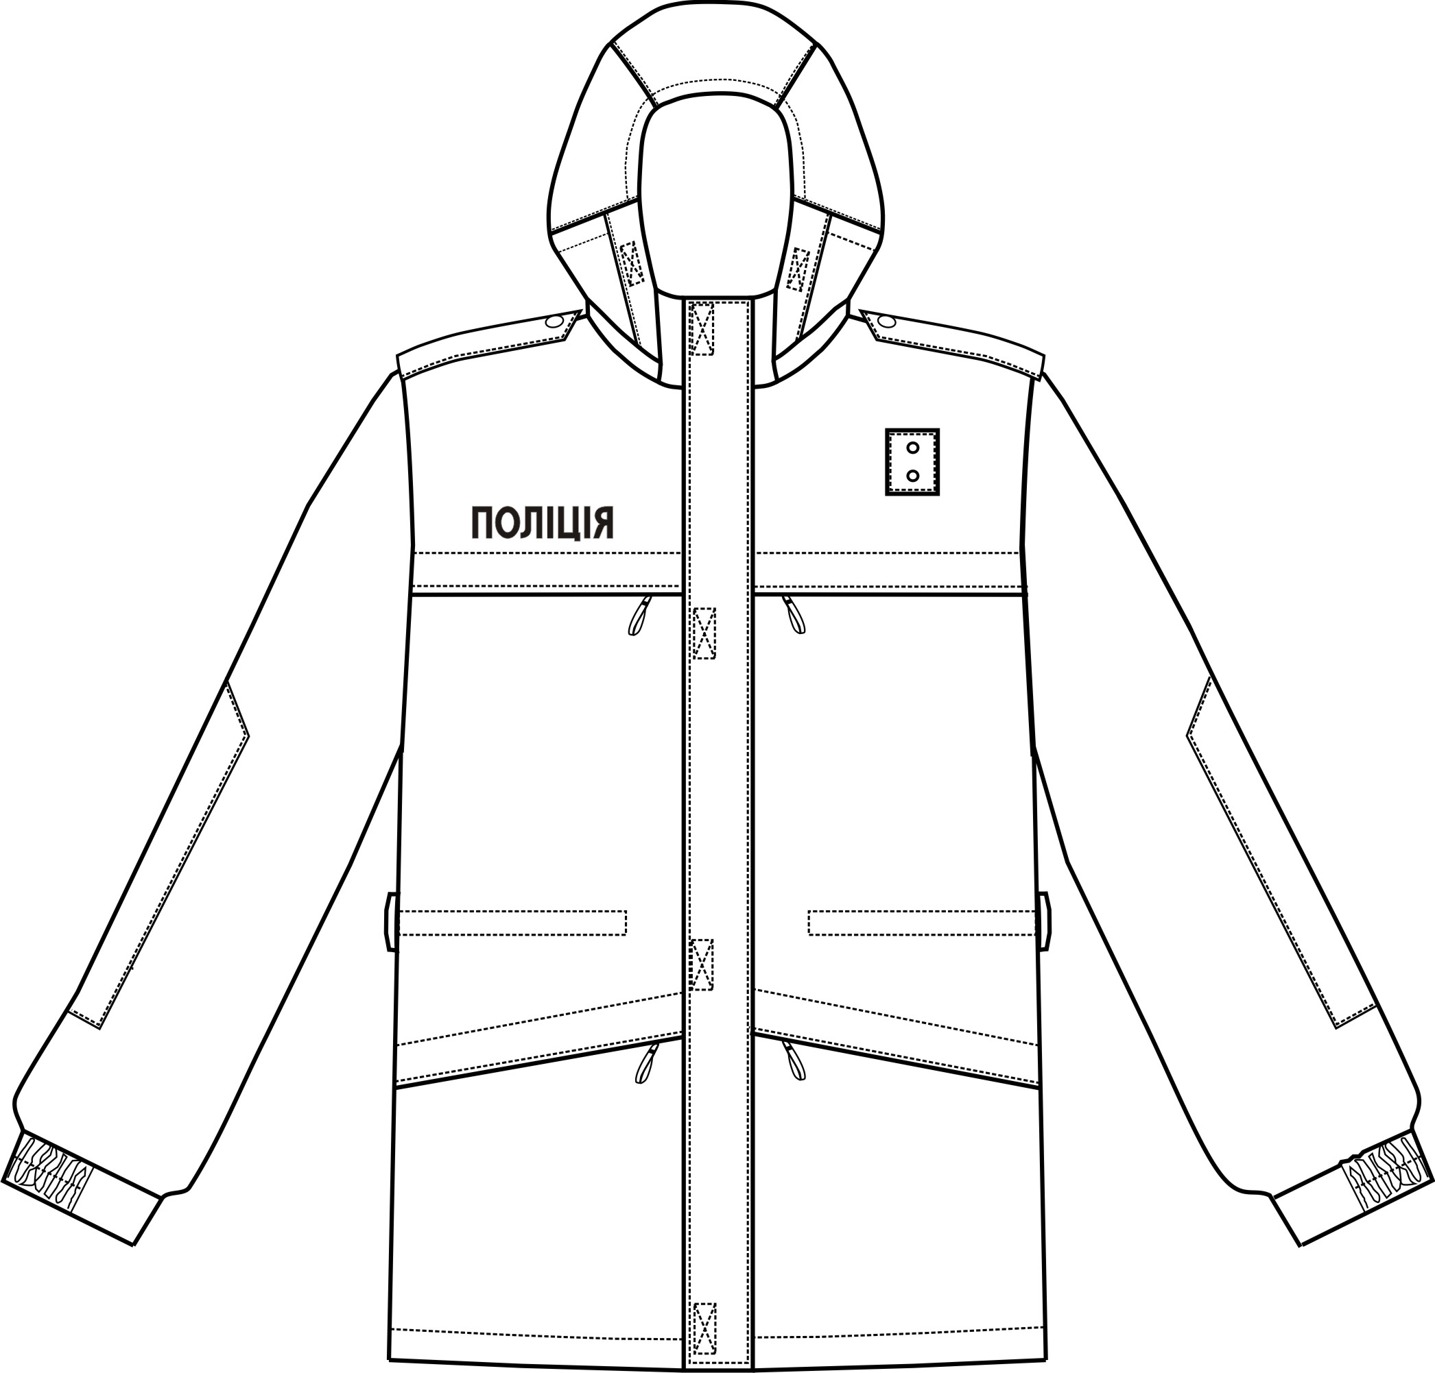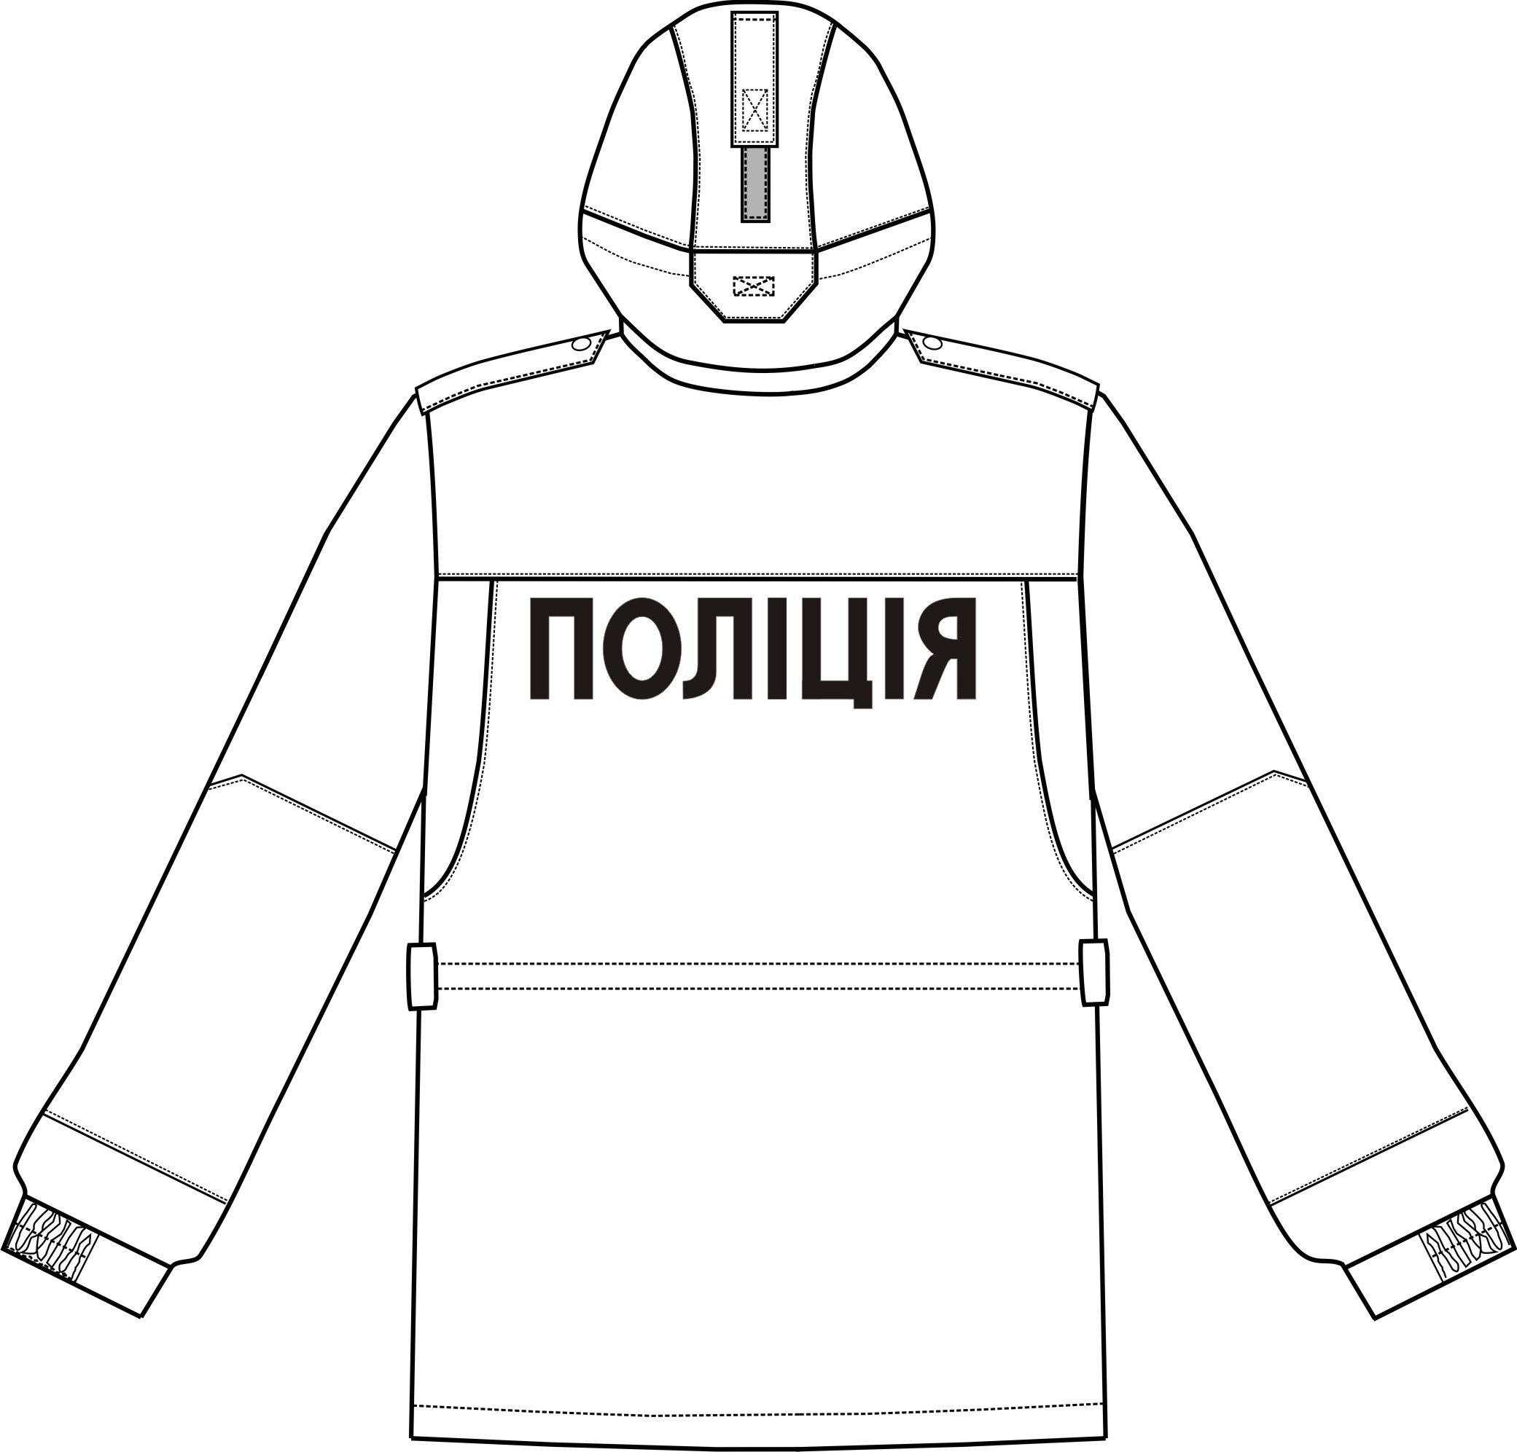
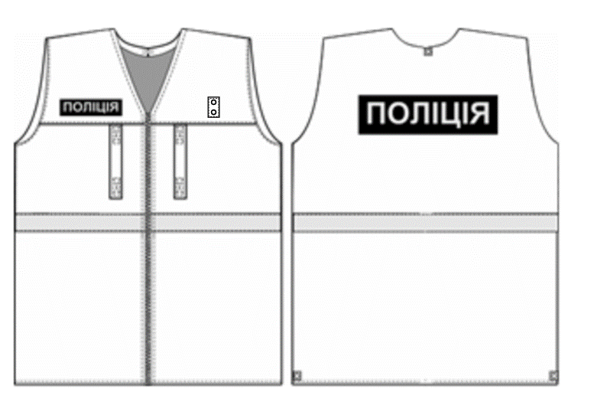
Куртка з плащової тканини темно-синього кольору з мембранним покриттям на підкладці із шаром утеплювача комплектується знімним жилетом із змішаної тканини темно-синього і яскраво-лимонного кольорів та знімною утеплювальною підстібкою з трикотажного начісного полотна типу «фліс» (далі – фліс) темно-синього кольору. Знімний жилет призначено для ідентифікації поліцейських та передбачено для носіння поверх куртки (у разі необхідності).
Куртка подовжена з центральною застібкою на застібку-блискавку з двома бігунками та текстильними застібками, які розташовані на зовнішній нашивній планці, з вітрозахисною внутрішньою планкою та знімним капюшоном.
Пілочки складаються з трьох частин: горішньої, середньої та нижньої.
На пілочках горизонтальні нагрудні та похилі бокові прорізні кишені з обшивками, які застібаються на застібку-блискавку. На верхній частині лівої пілочки на відстані (5,0 ± 0,2) см від нижнього краю (згину) відлітної планки, настрочено накладну деталь для кріплення спеціального жетона довжиною (5,3 ± 0,2) см та шириною (3,3 ± 0,2) см з двома металевими блочками (відстань між центрами блочок (2,3 ± 0,2) см). Із зворотного боку місце настрочування посилено деталлю у вигляді смужки з основної тканини, горішній кінець якої вшито у плечовий шов, а нижній закріплено оздоблювальною строчкою відлітної планки.
На верхній частині правої пілочки розміщено напис «ПОЛІЦІЯ» довжиною (11,5 ± 0,2) см та шириною (3,5 ± 0,2) см, що нанесено плівкою або фарбою (методом шовкографії пластизолевими барвниками) сірого кольору із світловідбиваючими властивостями на відстані (5,0 ± 0,2) см від нижнього краю (згину) відлітної планки та на відстані (8,0 ± 0,5) см від краю борта.
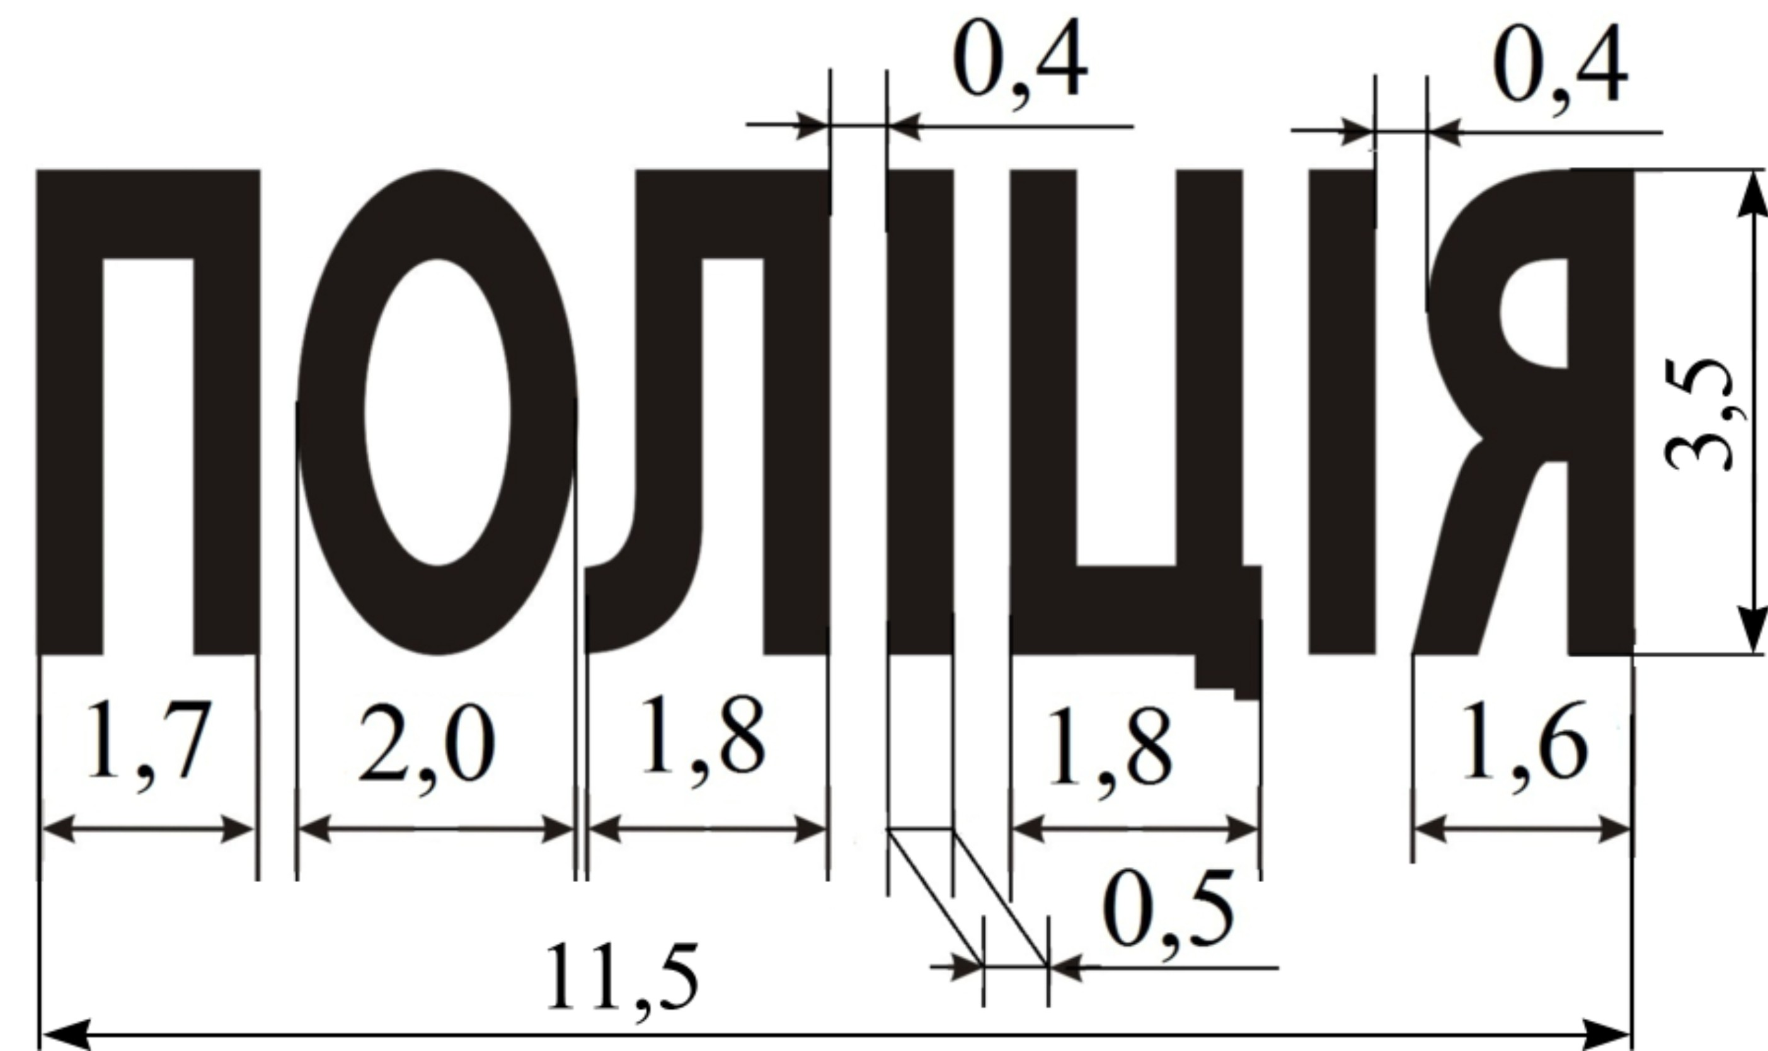
Спинка з кокеткою та обшивними фігурними складками у ділянці пройм від кокетки до бічних швів. На спинці розміщено напис «ПОЛІЦІЯ» довжиною (34,0 ± 0,3) см та шириною (6,5 ± 0,2) см, що нанесено плівкою або фарбою (методом шовкографії пластизолевими барвниками) сірого кольору із світловідбиваючими властивостями на відстані (7,0 ± 0,2) см від шва з’єднання кокетки зі спинкою.
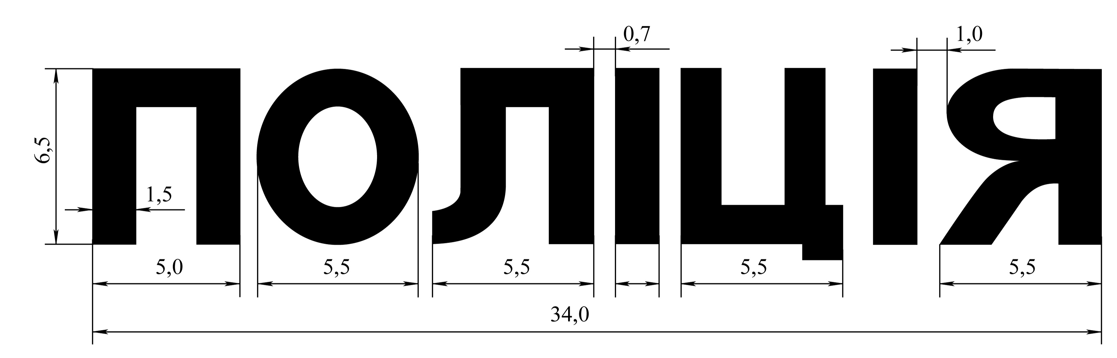
По лінії талії та низу куртка стягується за допомогою еластичного шнура з фіксаторами.
Ширина куртки по низу регулюється за допомогою еластичного шнура з фіксаторами. Низ куртки оброблено швом у підгин із закритим зрізом шириною (2,7 ± 0,3) см.
Рукави вшивні одношовні з пришивними манжетами, частково стягнутими двома рядами еластичної стрічки, з хлястиками фігурної форми для регулювання щільності облягання манжет за допомогою текстильної застібки довжиною (8,5 ± 0,5) см. На ділянці ліктів настрочено фігурні зміцнювальні накладки, які одним зрізом вшито у бічні шви рукавів.

У шви вшивання рукавів вшито погони, що пристібаються за допомогою наскрізної петлі та форменого ґудзика сріблястого кольору на ділянці плечових швів. Погони розташовують на відстані (1,3 ± 0,2) см від плечового шва у бік спинки.

На обох рукавах куртки, на відстані (5,0 ± 0,2) см від найвищої точки окату пришиті із текстильної застібки «велкро» платформи у формі щита заввишки (9,5 ± 0,2) см та шириною (8,0 ± 0,2) см (в верхній частині), для кріплення нарукавних знаків розрізнення.
Нарукавний знак «Поліція» темно-синього кольору кріпиться на платформі із текстильної застібки «велкро» на лівому рукаві предмету однострою.
Нарукавний знак «ХНУВС» темно-синього кольору розміщуються на правому рукаві куртки.
Комір-стояк з кишенею для зберігання капюшона, яка застібається на три металеві кнопки вздовж нижнього краю.
Капюшон на підкладці. Вздовж лицьового вирізу капюшона та горизонтально — куліски з еластичним шнуром та фіксаторами.
Куртка на підкладці, яка стьобана з утеплювачем вертикальними строчками, відстань між якими (15,0 ± 1,0) см. На лівій пілочці підкладки – накладна кишеня, верхній зріз якої обробляється швом у підгин із закритим зрізом шириною (3,0 ± 0,2) см. Кишеня застібається на текстильну застібку довжиною (3,0 ± 0,2) см настроченою посередині підгину.
У бічні шви підкладки на відстані (13,0 ± 1,0) см від низу куртки вшито пати довжиною (7,0 ± 0,5) см та шириною (3,3 ± 0,2) см з металевими кнопками для кріплення знімної утеплювальної підстібки або знімного жилета (у неробочому стані пати застібаються). На ділянці плечових швів підкладки пілочок пришито ґудзики (по одному на кожному шві) для фіксації знімного жилета.
У брелок (пулер) бігунка застібки-блискавки центральної бортової застібки куртки уставлено шнур (стрічка) у вигляді петлі з наконечником із зображенням емблеми Національної поліції України та написом «ПОЛІЦІЯ» довжиною (5,0 ± 0,5) см.
У брелки (пулер) бігунків застібок-блискавок застібок кишень пілочок куртки уставлено шнур (стрічка) у вигляді петлі з наконечником з написом «ПОЛІЦІЯ» довжиною (5,0 ± 0,5) см.
Жилет: верхні частини пілочок з кокетками та спинки — з тканини яскраво-лимонного кольору, нижні частини — з тканини темно-синього кольору.
На пілочках вертикальні нагрудні кишені, що застібаються на текстильні застібки.
На кокетці лівої пілочки нашито накладну деталь з двома обробленими отворами для кріплення спеціального жетона.
На кокетці правої пілочки та на верхній частині спинки — планшети із змішаної тканини темно-синього кольору з написом “ПОЛІЦІЯ” із світловідбивальними властивостями.
На швах з’єднання верхніх та нижніх частин пілочок та спинки — смуга світловідбивального матеріалу.
Знімна підстібка за допомогою центральної застібки-блискавки та пат з кнопками пристібається до куртки.
Низ жилета оброблено швом у підгин шириною (2,5 ± 0,2) см.
Маркування
Маркування куртки повинно відповідати вимогам цього технічного опису.
Маркування повинно виконуватись українською мовою.
Для маркування куртки повинні застосовуватися:
- товарний ярлик;
- етикетка;
- пакувальний лист.
Товарний ярлик повинен містити наступну інформацію:
- повна назва, адреса, контактний телефон та код ЄДРПОУ постачальника;
- розмірні ознаки виробу (зріст, обхват грудей, обхват талії);
- артикул та сировинний склад основної тканини;
- місяць та рік виготовлення.
Товарний ярлик виготовляється з картону або цупкого паперу.
Товарний ярлик кріпиться до низу лівого рукава куртки.
Етикетка повинна містити наступну інформацію:
− емблема Національної поліції України;
− назва предмету матеріального забезпечення згідно з нормами належності Національної поліції України;
− напис «ВЛАСНІСТЬ НАЦІОНАЛЬНОЇ ПОЛІЦІЇ УКРАЇНИ»;
- розмірні ознаки виробу (зріст, обхват грудей, обхват талії);
- артикул та сировинний склад основної тканини;
- символи щодо догляду за виробом;
- найменування постачальника; якщо постачальник не є виробником, додатково зазначається назва підприємства-виробника;
- місяць та рік виготовлення.
Для етикетки повинні застосовуватись зносостійкі ткані стрічки або стрічки з нетканих матеріалів з поверхневою щільністю не менше 50 г/м². Етикетка повинна мати краї, що не осипаються та кріпиться до виробу у вигляді петлі.
Розмірні ознаки куртки (зріст, обхват грудей, обхват талії) позначаються повними величинами.
Етикетка в куртку вшивається у лівий бічний шов підкладки спинки на відстані (10 – 15) см від пройми.
Етикетка в знімний жилет вшивається у лівий бічний шов із виворотної сторони на відстані (10 – 15) см від нижнього краю знімного жилета.
Етикетка в знімну утеплювальну підстібку вшивається у правий бічний шов із зовнішньої сторони на відстані (10 – 15) см від пройми.
Пакування
Пакування куртки повинно відповідати вимогам цього технічного опису.
Куртку комплектують із знімним жилетом та знімною утеплювальною підстібкою за розмірами та зростами.
До куртки пристібають знімний жилет з пристібнутою знімною утеплювальною курткою, застібають та укладають пілочками донизу. Рукави розправляють, від плечових швів перегинають, укладаючи на спинку. Куртку перегинають поперек у бік спинки в один згин.
Кожна куртка повинна бути охайно складено та упаковано в поліетиленовий пакет. Пакети закривають в будь-який спосіб, що забезпечує збереження виробу під час транспортування та зберігання.
Групу виробів пакують у транспортну тару в кількості по 5 одиниць.
Для транспортної тари при пакуванні виробу застосовують ящики з гофрованого картону або мішки з тканини із вмістом хімічних волокон або нетканих полотно-прошивних матеріалів.
До кожної одиниці транспортної тари вкладається пакувальний лист.
Гарантії виробника
Виробник гарантує відповідність якості куртки вимогам цього технічного опису при дотриманні умов транспортування, зберігання та експлуатації.
Гарантійний термін експлуатації – 6 місяців з дати видачі виробу в експлуатацію .
Допускається за згодою постачальника/виробника і замовника установлювати у договірній документації інші правила обчислення термінів.
Примітка: Куртка повинна відповідати вимогам ТО 1822.40108578-202:2020.

2) Костюм (сорочка, брюки).
Кількість – 649 комплектів

Костюм із змішаної тканини темно-синього кольору (сировинний склад: бавовна, не менше – 50 %; поліефір, не більше – 50%, поверхнева щільність (230 ± 10) г/м²) складається з сорочки та брюк.
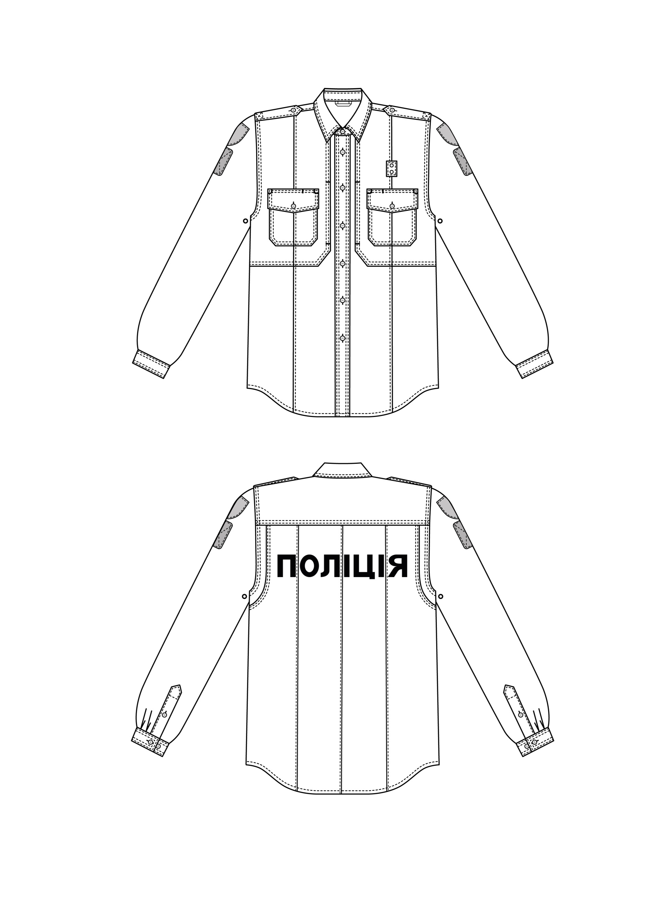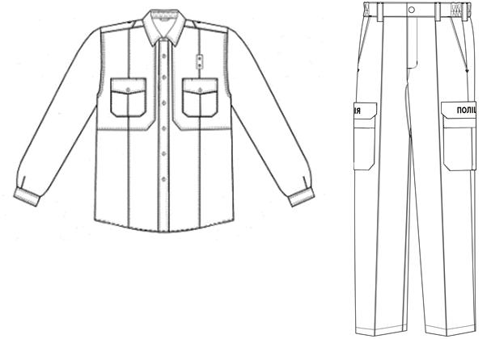
Сорочка прямого силуету з центральною бортовою застібкою до низу на сім наскрізних петель, які розташовані на відрізній планці та стояку коміра, і ґудзиків.
Пілочки із защипами, застроченими з верху до низу вздовж згину, з накладними кишенями, які імітують кокетки та застібаються на текстильні застібки, накладними нагрудними кишенями з клапанами, які застібаються на текстильні застібки. На клапанах — імітація застібки на ґудзик.
У швах нашивання клапанів — отвори для доступу в кишеню.
Усі кишені із защипами, застроченими з верху до низу вздовж згину.
При нашиванні кишень на пілочки застрочені защипи кишень і пілочок утворюють одну лінію.
На лівій накладній кишені нашито накладну деталь з двома обробленими отворами для кріплення спеціального жетона, із зворотного боку місце нашивання посилено деталлю у вигляді смужки з основної тканини.
Спинка з подвійною кокеткою, двома обшивними складками у ділянці пройм та трьома защипами застроченими з верху до низу вздовж згину (один з них – посередині спинки, дві інші розташовані по обидва боки від нього). На спинці – напис «ПОЛІЦІЯ» довжиною (35,5 ± 0,5) см та шириною (6,5 ± 0,2) см нанесено плівкою сірого кольору із світловідбиваючими властивостями на відстані (8,0 ± 0,3) см від шва з’єднання кокетки зі спинкою.
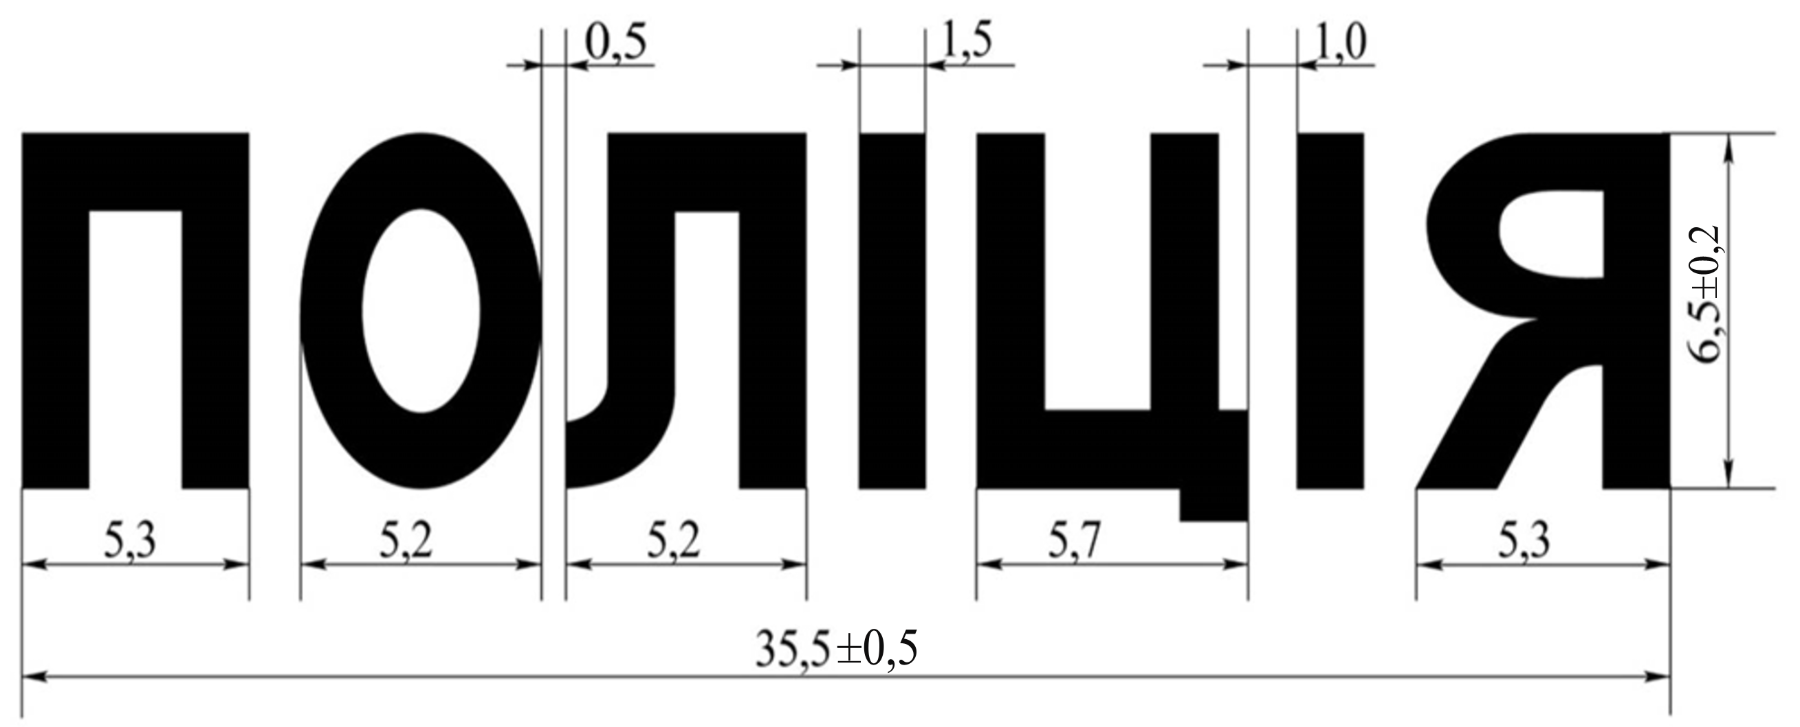
Рукава вшивні одношовні сорочкового покрою з пришивними манжетами, що застібаються на наскрізну петлю та два ґудзики для регулювання щільності облягання. По низу рукавів у шві пришивання манжет розташовано по дві склади, які спрямовані в сторону бічного шва та розріз довжиною (12,0 ± 0,5) см, який оброблено шлицею шириною (3,0 ± 0,2) см із застібкою на наскрізну петлю та ґудзик посередині.

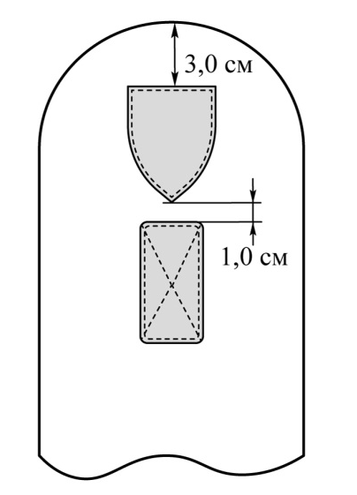
На обох рукавах сорочки, на відстані (3,0 ± 0,2) см від найвищої точки окату пришито із текстильної застібки «велкро» для кріплення нарукавних знаків розрізнення платформи у формі щита заввишки (9,5 ± 0,2) см та шириною (8,0 ± 0,2) см (в верхній частині). Для кріплення накладних погонів, на відстані, що не перевищує (1,0 ± 0,1) см від платформи у формі щита, пришито із текстильної застібки «велкро» платформу довжиною (10,0 ± 0,2) см та шириною (5,0 ± 0,2) см.
Нарукавний знак «Поліція» темно-синього кольору кріпиться на платформі із текстильної застібки «велкро» на лівому рукаві предмету однострою.
Нарукавний знак «ХНУВС» темно-синього кольору розміщуються на правому рукаві костюму (сорочка, брюки).
На рукавах у ділянці пахв з обох сторін від бічного шва на відстані (2,5 ± 0,5) см оброблено методом гаптування по одному вентиляційному отвору з внутрішнім діаметром (0,5 ± 0,1) см.
На ділянці плечових швів — погони з петлею, які застібаються на ґудзик.
Комір відкладний з відрізним стояком, застібається на наскрізну петлю та ґудзик. У шов вшивання стояка коміра, з виворітної сторони кокетки спинки посередині, вшито вішалку із основної тканини, яка виготовлена із закритими зрізами.
Низ сорочки фігурний оброблено швом у підгин із закритим зрізом шириною (1,0 ± 0,2) см.
Брюки з поясом та хомутиками для ременя.
Брюки з поясом та хомутиками для ременя та з ластовицею. Брюки прямої форми по всій довжині, із застібкою на тасьму «блискавка» у середньому шві передніх половинок та петлею, розташованою на відкоску, і ґудзиком, пришитим до обшивки гульфика.
Передні половини брюк з відрізними бочками, які утворюють бокові кишені, із складками, посередині застроченими з верху до низу вздовж згину.
Задні половини з виточками та прорізними кишенями з обшивками і навісною петлею, які застібаються на ґудзик.
Брюки з накладними кишенями із складками з клапанами, що застібаються на текстильну застібку. На клапанах — напис “ПОЛІЦІЯ” із світловідбивальними властивостями) довжиною (11,5±0,2) см та шириною (3,5 ± 0,2) см.
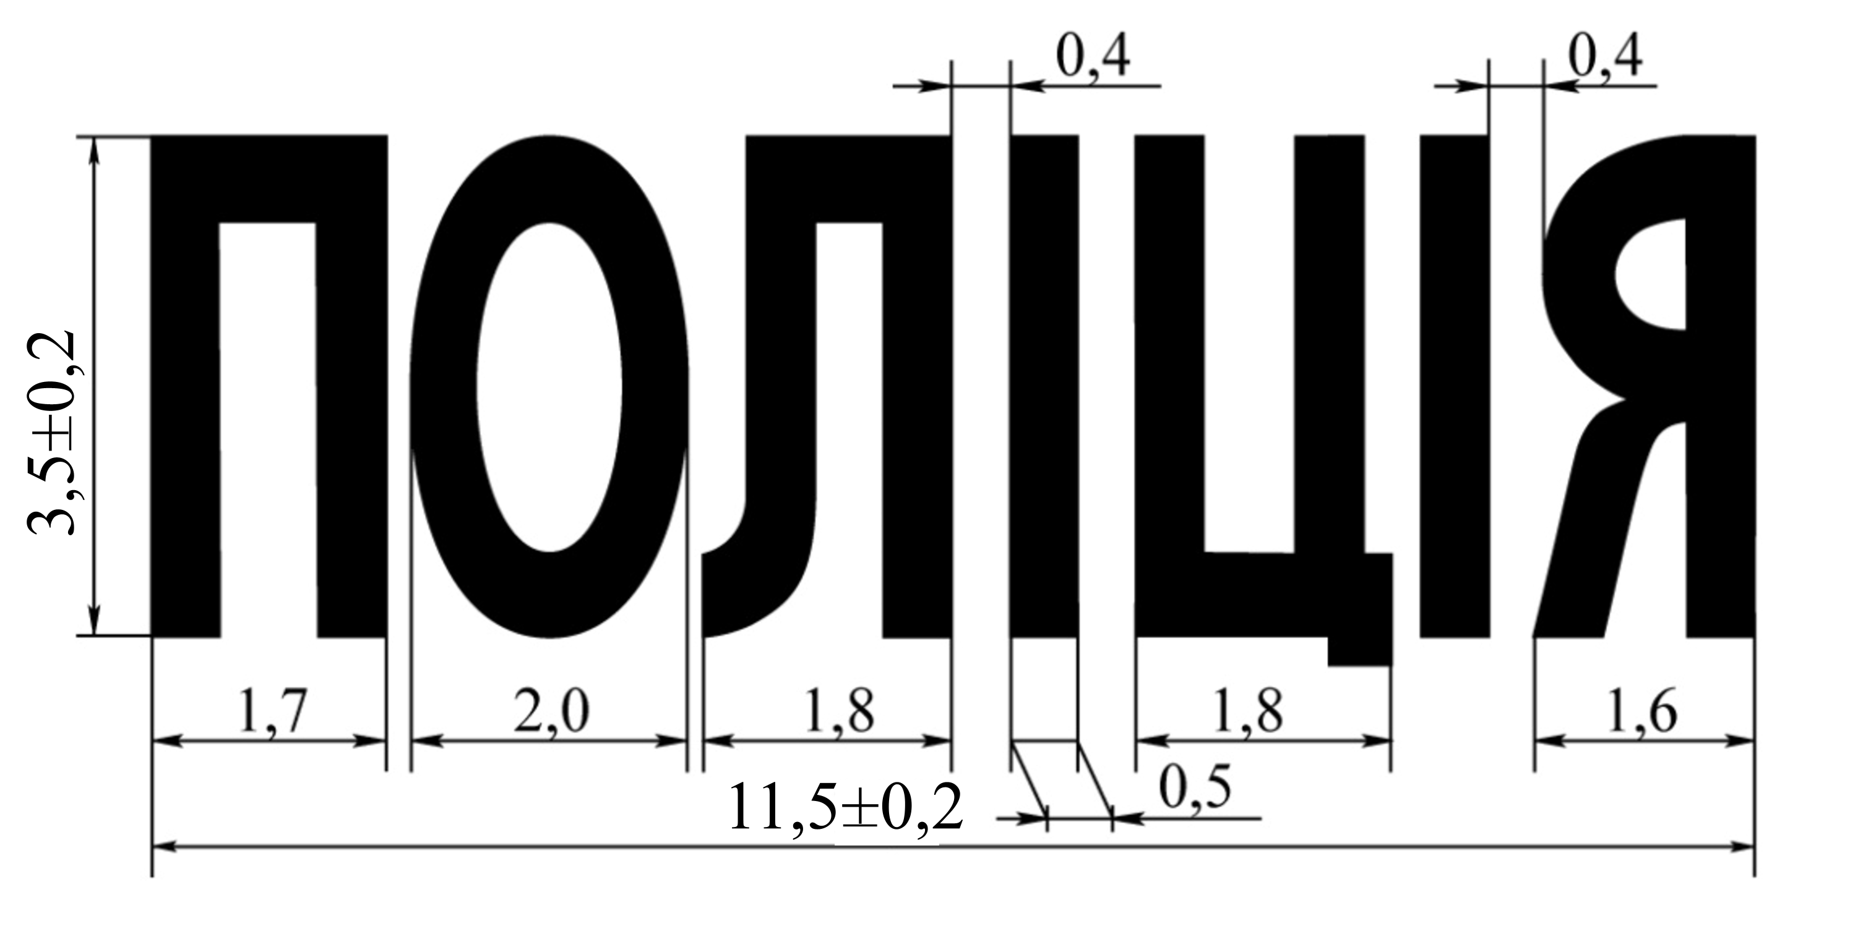
На поясі розміщено сім хомутиків для ременя: два на передніх половинах (від защипів до центру), два біля бічних швів (у бік задніх половин), два на задніх половинах (від виточок у бік середнього шва) та один по середньому шву задніх половин.
Низ брюк оброблено швом у підгин із закритим зрізом шириною (2,7 ± 0,2) см.
Маркування та пакування
Маркування костюму повинно відповідати вимогам цього технічного опису.
Маркування повинно виконуватись українською мовою.
Для маркування костюма повинні застосовуватися:
- товарний ярлик;
- етикетка;
- пакувальний лист.
Товарний ярлик повинен містити таку інформацію:
- повна назва, адреса, контактний телефон та код ЄДРПОУ постачальника; якщо постачальник не є виробником, додатково зазначається назва підприємства-виробника та код ЄДРПОУ;
- назва предмету матеріального забезпечення згідно з нормами належності Національної поліції України;
- зазначення нормативно-технічної документації на виріб;
- розмірні ознаки виробу (зріст, обхват грудей, обхват талії);
- артикул та сировинний склад основної тканини;
- номер та дата договору, за яким здійснюється поставка;
- місяць та рік виготовлення.
Товарний ярлик виготовляється з картону або цупкого паперу.
Товарний ярлик кріпиться до низу лівого рукава сорочки.
Етикетка повинна мати наступні реквізити:
- емблема Національної поліції України;
- назва предмету матеріального забезпечення згідно з нормами належності Національної поліції України;
- напис «ВЛАСНІСТЬ НАЦІОНАЛЬНОЇ ПОЛІЦІЇ УКРАЇНИ»;
- розмірні ознаки виробу (зріст, обхват грудей, обхват талії);
- артикул та сировинний склад основної тканини;
- символи щодо догляду за виробом;
- найменування постачальника; якщо постачальник не є виробником, додатково зазначається назва підприємства-виробника;
- місяць та рік виготовлення.
Для етикетки повинні застосовуватись зносостійкі ткані стрічки або стрічки з нетканих матеріалів з поверхневою щільністю не менше 50 г/м². Етикетка повинна мати краї, що не осипаються та кріпиться до виробу у вигляді петлі або в розгорнутому вигляді.
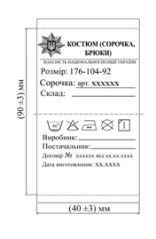 | 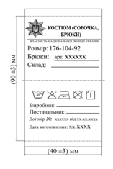
Інформація на етикетці повинна легко читатися протягом усього терміну експлуатації виробу.
Розмірні ознаки костюма (зріст, обхват грудей, обхват талії) позначаються повними величинами.
Етикетка в сорочці пришивається до лівого бічного шва на відстані (10 – 12) см від пройми.
Етикетка в брюки пришивається до лівого бічного шва задніх половин на відстані (10 – 12) см від шва пришивання пояса із зовнішньої сторони.
Пакування костюму повинно відповідати вимогам цього технічного опису.
Сорочку комплектують з брюками за розмірами та зростами.
Кожен костюм повинен бути охайно складено та упаковано в поліетиленовий пакет. Пакети закривають в будь-який спосіб, що забезпечує збереження виробу під час транспортування та зберігання.
Групу виробів пакують у транспортну тару в кількості по 5 одиниць.
Для транспортної тари при пакуванні виробу застосовують ящики з гофрованого картону.
Примітка: Костюм (сорочка, брюки) повинен відповідати вимогам ТО 1811.40108578-302:2020, ТО 1811.40108578-303:2020.

3) Фуфайка з короткими рукавами
Кількість товару - 1298 шт.
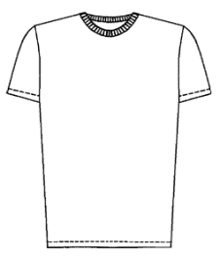
Фуфайка виконана із бавовняного гладкофарбованого трикотажного полотна чорного кольору з поверхневою щільністю – 160 г/м².

Фуфайка з короткими рукавами. Рукави вшивні.
Виріз горловини оброблено трикотажною бейкою з бавовняного трикотажного ластичного полотна.
Низ рукавів та фуфайки оброблено швом у підгин.
Ширина підгину низу рукавів і фуфайки 2,0 см.
Ширина обшивки горловини в готовому вигляді 4,0 см.

Основні параметри та розміри.
Фуфайки за розмірами виготовляються на типові фігури, що передбачені ГОСТ 23167 та Таблиці 1.
Таблиця 1
Зріст, см  (умовне позначення) | 158-164 (1)  170-176 (2)  182-188 (3)
Окружність грудей, см | 88 | 92 | 96 | 100 | 104 | 108 | 112 | 116 | 120
Окружність талії, см | 76 | 80 | 84 | 88 | 92 | 96 | 100 | 104 | 108

Матеріали
Фуфайки повинні виготовлятися з матеріалів, зазначених в Таблиці 2.
Таблиця 2
№ п/п | Назва матеріалу | Нормативна документація | Призначення матеріалу
1 | Гладко фарбоване кулірне бавовняне трикотажне полотно  (поверхнева щільність – 160 г/м²) | ГОСТ 28554 | Для виготовлення  основних деталей
2 | Ластичне полотно | ГОСТ 28554 | Для виготовлення обшивки горловини
3 | Нитки швейні синтетичні | ГОСТ 6309 | Для зшивання деталей виробу

Маркування
Маркування фуфайки з короткими рукавами повинно відповідати вимогам цього технічного опису.
Маркування повинно виконуватись українською мовою.
Для маркування сорочки трикотажної повинні застосовуватися:
- товарний ярлик;
- етикетка;
- пакувальний лист.
Товарний ярлик повинен містити таку інформацію:
- повна назва, адреса, контактний телефон та код ЄДРПОУ постачальника; якщо постачальник не є виробником, додатково зазначається назва підприємства-виробника та код ЄДРПОУ;
- назва предмету матеріального забезпечення згідно з нормами належності Національної поліції України;
- зазначення нормативно-технічної документації на виріб;
- розмірні ознаки виробу (зріст, обхват грудей);
- сировинний склад основного трикотажного полотна;
- номер та дата договору, за яким здійснюється поставка.
- місяць та рік виготовлення.
Товарний ярлик виготовляється з картону або цупкого паперу.
Товарний ярлик кріпиться до низу лівого рукава фуфайки трикотажної.
Етикетка повинна мати наступні реквізити:
- емблема Національної поліції України;
- назва предмету матеріального забезпечення згідно з нормами належності Національної поліції України;
- напис «ВЛАСНІСТЬ НАЦІОНАЛЬНОЇ ПОЛІЦІЇ УКРАЇНИ»;
- розмірні ознаки виробу (зріст, обхват грудей);
- сировинний склад основного трикотажного полотна;
- символи щодо догляду за виробом;
- найменування постачальника; якщо постачальник не є виробником, додатково зазначається назва підприємства-виробника;
- номер та дата договору, за яким здійснюється поставка;
- місяць та рік виготовлення.
Для етикетки повинні застосовуватись зносостійкі ткані стрічки або стрічки з нетканих матеріалів з поверхневою щільністю не менше 50 г/м². Етикетка повинна мати краї, що не осипаються та кріпиться до виробу у вигляді петлі.
Інформація на етикетці повинна легко читатися протягом усього терміну експлуатації виробу.
Розмірні ознаки фуфайки з короткими рукавами (зріст, обхват грудей) позначаються повними величинами або в умовному значенні.
Етикетка вшивається у лівий бічний шов спинки на відстані (12,0 ± 3,0) см від пройми рукава.
Примітка: Фуфайка з короткими рукавами повинна відповідати вимогам ТО 14.1-40108578-006:2016.

4) Черевики з високими берцями чорного кольору
Кількість товару – 649 пар

Черевики з високими берцями комбіновані виготовляються з натуральної шкіри та текстильного матеріалу чорного кольору.
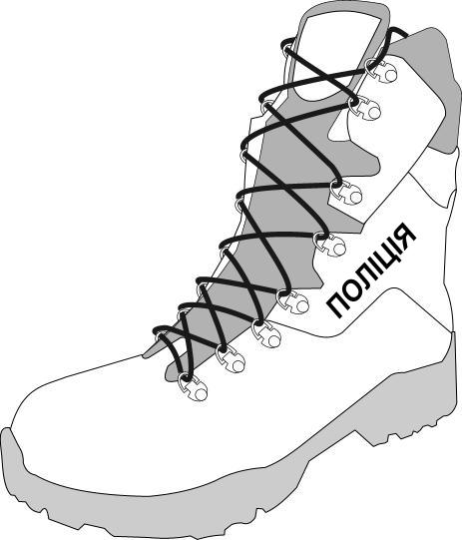
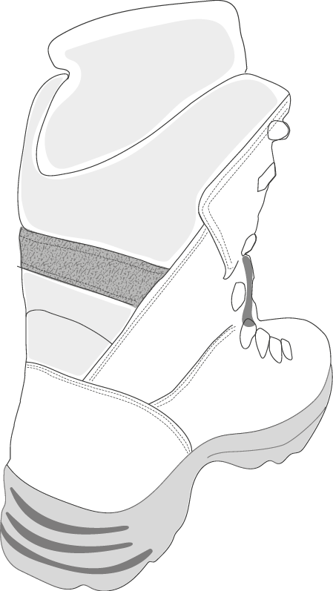

Зовнішня сторона Внутрішня сторона

Черевики з високими берцями з комбінованим верхом з натуральної шкіри та текстильного матеріалу, суцільною шкіряною союзкою, високими берцями, глухим клапаном та формованою вкладною устілкою.
На зовнішній деталі берців – напис «ПОЛІЦІЯ» довжиною (55,0 ± 5,0) мм та шириною (10,0 ± 2,0) мм нанесено методом тиснення (внутрішнє).
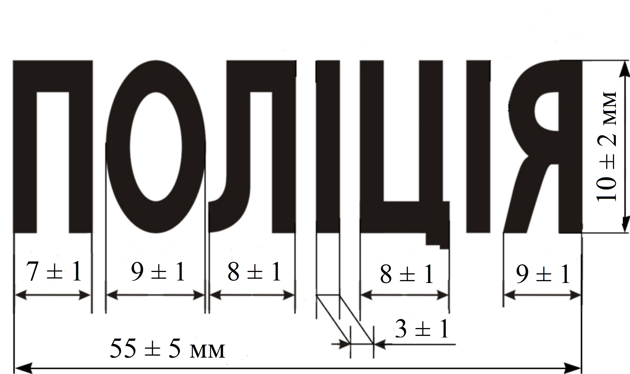
У передній частині черевиків з високими берцями розташовано 8 (вісім) пар металевих антикорозійних петель для шнурків.
На клапані зверху настрочена фігурна накладка з натуральної шкіри довжиною посередині (110,0 ± 5,0) мм та шириною (90,0 ± 5,0) мм в верхній частині.
Шнурки повинні бути з синтетичних ниток з термічно обробленими наконечниками довжиною (15,0 ± 3,0) мм.
Підошва двошарова литтєвого методу кріплення повинна бути стійка до дії низьких та високих температур, а також нетривалої дії паливно-мастильних матеріалів. Для виготовлення підошви двошарової у якості ходового шару застосовується гумова суміш, амортизуючий шар – з поліуретану.
Вкладна тришарова формована устілка з амортизуючими елементами.

Маркування взуття
Маркуванню підлягає кожна напівпара взуття черевиків.
Маркування повинно виконуватись українською мовою.
Для маркування черевиків з високими берцями повинні застосовуватися:
- товарний ярлик (маркування на індивідуальній коробці);
- етикетка.
На кожній півпарі взуття повинна бути етикетка з наступною інформацією:
- емблема Національної поліції України;
- назва предмету матеріального забезпечення згідно з нормами належності Національної поліції України;
- напис «ВЛАСНІСТЬ НАЦІОНАЛЬНОЇ ПОЛІЦІЇ УКРАЇНИ»;
- найменування постачальника; якщо постачальник не є виробником, додатково зазначається назва підприємства-виробника або торгівельна марка;
- артикул взуття, присвоєний підприємством-виробником;
- розмір взуття у штихмасовій системі;
- довжина стопи у метричній системі, що відповідає розміру;
- повнота;
- напис «НЕ ДЛЯ ПРОДАЖУ»;
- місяць та рік виготовлення.
Допускається інформацію наносити на різних етикетках, але не більше двох. Для етикетки повинні застосовуватись зносостійкі стрічки ткані або стрічки з нетканих матеріалів з поверхневою щільністю не менше 50 г/м².
Етикетка повинна мати краї, які не обсипаються та пришивається або приклеюється таким чином, щоб вона надійно трималася під час транспортування, зберігання і експлуатації. Інформація на етикетці повинна легко читатися протягом усього терміну експлуатації виробу.
Товарний ярлик (маркування на індивідуальній коробці) повинно містити наступну інформацію:
- найменування постачальника; якщо постачальник не є виробником, додатково зазначається назва підприємства-виробника або торгівельна марка;
- назва предмету матеріального забезпечення згідно з нормами належності Національної поліції України;
- артикул взуття, присвоєний підприємством-виробником;
- розмір взуття у штихмасовій та метричній системах, повнота;
- місяць та рік виготовлення.

Гарантії виробника
Виробник гарантує відповідність якості взуття вимогам цього технічного опису при дотриманні вказівок з експлуатації, умов транспортування та зберігання.
Гарантійний термін носки взуття становить – 6 місяців від дня видачі його в експлуатацію.
На протязі усього строку експлуатації предмет повинен бути стійким до впливу зовнішніх факторів, а також зберігати задовільний зовнішній вигляд без суттєвих змін початкової форми.
Гарантійний термін зберігання – 2 роки від дати виготовлення взуття при умові дотримання умов зберігання.

Примітка: Черевики з високими берцями повині відповідати вимогам ТО 1881.40108578-603:2021.

5) Ремінь для брюк синтетичний чорного кольору

Кількість товару - 649 шт.

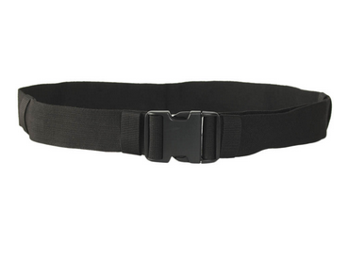
Ремінь для брюк синтетичний чорного кольору за розмірами, зовнішнім виглядом та якістю виготовлення повинен відповідати вимогам цього технічного опису.
Ремінь для брюк на фастекс застібці. Виготовлений з синтетичного полотна 3мм х 50 мм з двома хомутиками з натуральної шкіри.

Опис, основні параметри та розміри
Розмір ременя для брюк, визначається довжиною в сантиметрах, що відповідає обхвату талії типової фігури третьої повнотної групи. Ремені повинні виготовлятись у
розмірах, що наведені нижче в таблиці:

Обхват грудей  типової  фігури, см | Інтервал обхвату  талії, см | Довжина ременя  для брюк без  застібки (фастекс), см | Умовний  розмір
72 - 80 | Від 60 до 90 включно | 85±5 | 0
84 - 92 | Від 70 до 100 включно | 95±5 | 1
96 - 104 | Від 80 до 110 включно | 110±5 | 2
108 - 116 | Від 90 до 120 включно | 125±5 | 3
120 - 128 | Від 100 до 130 включно | 140±5 | 4

Зовнішній вигляд
Ремінь для брюк зі стрічки ремінної чорного кольору завширшки 5 см. з центральною застібкою чорного кольору «фастекс» з кнопковою триточковою фіксацією та двома шкіряними хомутиками чорного кольору.

Зовнішній вигляд ременя

Хомутики із смужки зі шкіри довжиною (5,3 ± 0,3) см та шириною (1,2 ± 0,2) см, краї яких з’єднано між собою «внахлест» за допомогою металевої заклепки (хольнітену) для додаткової фіксації країв ременя.
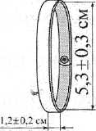

Шкіряний хомутик

Стрічка поясна по обох обрізних краях оброблена гарячим ножем перпендикулярно дострічки. Лівий край стрічки протягується через отвор застібки «фастекс» (частина застібки без кнопок) та обробляється швом упідгин з відкритим зрізом (довжина підігнутого краю 50±10 мм.) прокладаючи закріпочну строчку у вигляді прямокутника по периметру підігнутого краю. Для змінення довжини ременя на правий край стрічки з внутрішньої сторони пришивається текстильна застібка: «гачки» довжиною 50±10 мм. та «петлі» довжиною 350±10 мм.

Вимоги до матеріалів
Ремінь для брюк синтетичний повинен виготовлятися з матеріалів, зазначених у таблиці:
Найменування матеріалів | Нормативна  документація | Призначення матеріалу
1 | 2 | 3
Ремінна стрічка шириною  (50 ± 0,1) мм і товщиною (2,2±0,1) мм | Згідно підприємства виробника | Для виготовлення ременя для брюк
Шкіра натуральна з гладким дрібним малюнком мережівки лицьової поверхні товщиною (2,8 ± 0,6) мм | Згідно підприємства виробника | Для виготовлення хомутиків
Застібка текстильна, шириною:  (сировинний склад:  поліестер/поліамід - 100 %)  - 50 мм | ДСТУ 2057 | Для фіксації довжини  ременя
Заклепка металева діаметром  (9,0 ± 0,2) мм | Згідно підприємства виробника | Для виготовлення хомутиків
Застібка «фастекс» з кнопковою  триточковою фіксацією (ширина  отворів застібки - (53,0 ± 2,0) мм) | Згідно підприємства виробника | Для застібання ременя
Маркування
Маркування ременю повинно відповідати вимогам цього технічного опису. Маркування повинно виконуватись українською мовою за допомогою етикетки. Етикетка повинна мати наступні реквізити:
- емблема Національної поліції України;
- назва предмету матеріального забезпечення згідно з нормами належності Національної поліції України;
- напис «ВЛАСНІСТЬ НАЦІОНАЛЬНОЇ ПОЛІЦІЇ УКРАЇНИ»;
- розмірні ознаки виробу (умовний розмір);
- артикул та сировинний склад основного матеріалу;
- найменування постачальника, якщо постачальник не є виробником, додатково зазначається назва підприємства-виробника;
- номер та дата договору, за яким здійснюється поставка;
- місяць та рік виготовлення.
Для етикетки повинні застосовуватись зносостійкі ткані стрічки або стрічки з нетканих матеріалів з поверхневою щільністю не менше 50 г/м².
Етикетка повинна мати краї що не осипаються. Етикетка кріпиться до виробу у вигляді петлі. Інформація на етикетці повинна легко читатися протягом усього терміну експлуатації виробу.
Етикетка вшивається в шов закріплення застібки «фастекс» (частина застібки без кнопок) з тильної сторони.

Доставка
Учасник повинен за власний рахунок доставити товар за адресою, вказаною в замовленні Замовником.
Розміри однострою для курсантів будуть надані переможцю торгів. В процесі виготовлення замовлення можливе коригування розмірів окремих одиниць однострою конкретного товару.
Постачальник забезпечує: поставку товару у строки, встановлені договором. Якість, кількість та комплектність товару, що підлягає поставці, перевіряється під час його приймання. Доставка товару з усією необхідною супровідною документацією здійснюється автотранспортом Виконавця. Виконавець забезпечує розвантаження товару за адресою: 21008, Україна, Вінницька обл., м. Вінниця, вул. Сонячна, № 3-А, 32316, Україна, Хмельницька обл., м. Кам’янець-Подільський, вул. Лесі Українки, № 14-А).

ІІ. Учасник повинен мати (документально підтвердити наявність):
Підтвердження відповідності тендерної пропозиції.
1. На етапі подання пропозицій, Учасник підтверджує якість запропонованого товару шляхом завантаження в систему сканованих оригіналів протоколів випробувань, а саме на:
- Куртка на відповідність виробів до ТО 1822.40108578-202:2020;
- Костюм (сорочка, брюки) на відповідність виробів до ТО 1811.40108578-302:2020; ТО 1811.40108578-303:2020;
- Фуфайки з короткими рукавами на відповідність виробів до ТО 14.1-40108578-006:2016;
- Черевики з високими берцями на відповідність виробів до ТО 1881.40108578-603:2021.
Якість ременів для брюк синтетичних чорного кольору підтверджується декларацією виробника про відповідність складену відповідно до вимог ДСТУ ISO/IEC 17050-1:2006 та листом-гарантією про те, що предмет закупівлі відповідає вимогам цього технічного опису.

Якість тканини верху для виготовлення курток підтверджується сканованими оригіналами протоколів випробувань плащової тканини темно-синього кольору з мембранним покриттям (протоколи випробувань повинні бути видані незалежними акредитованими лабораторіями (або акредитованим органом з підтвердження відповідності)) на відповідність даної тканини таким критеріям як: сировинний склад, поверхнева щільність, розривне навантаження, стійкість до стирання по площині, стійкість пофарбування до прання, мокрого тертя, сухого тертя, органічних розчинників, водонепроникність.
Протоколи випробувань тканини верху для виготовлення курток повинні містити інформацію про артикул (назва, тип, тощо) та виробника матеріалів.

Якість тканини верху для виготовлення костюмів (сорочка, брюки) підтверджується сканованими оригіналами протоколів випробувань тканини темно-синього кольору, що виготовлена у відповідності із ДСТУ ГОСТ 21790:2008 «Тканини бавовняні і змішані для одягу. Загальні технічні умови», (протоколи випробувань повинні бути видані незалежними акредитованими лабораторіями (або акредитованим органом з підтвердження відповідності)) на відповідність даної тканини таким критеріям як: сировинний склад, поверхнева щільність, розривне навантаження, стійкість пофарбування до дії прання, поту, дистильованої води, сухого тертя, органічних розчинників, прасування, що мають відповідати вимогам до тканини із темним тоном пофарбування та міцним ступенем стійкості пофарбування.
Протоколи випробувань тканини верху для виготовлення костюмів (сорочка, брюки) повинні містити інформацію про артикул (назва, тип, тощо) та виробника матеріалів.

У разі, якщо Учасник у складі своєї пропозиції подає вищезазначені документи, що видані іншій юридичній або фізичній особі, у такому випадку Учаснику необхідно надати документальне підтвердження наявності правовідносин в Учасника з такою особою (копія договору, гарантійного листа або іншого документу) стосовно отримання (придбання, використання тощо) текстильних матеріалів, що є предметом проведення таких випробувань.

2. Замовником протоколів випробувань обов’язково повинен бути Учасник (який може бути або виробником або постачальником). Якщо Учасник не є виробником, то в протоколах повинен бути обов’язково зазначений виробник. Протоколи випробувань, повинні бути видані в 2020-2024 році незалежними акредитованими лабораторіями, (або акредитованим органом з підтвердження відповідності).

3. Учасник надає гарантійний лист замовнику, про те що Замовник, має право додатково зробити повне або часткове лабораторне дослідження наданих екземплярів зразків товару (витрати Замовника на лабораторне дослідження в повному обсязі відшкодовує Учасник).

4. Після поставки товару можливо виникне необхідність у заміні/відкорегуванні розмірів окремих одиниць однострою в обсязі не більше 10% конкретного товару (костюми (сорочка, брюки), фуфайки з короткими рукавами, черевики з високими берцями). Зазначену заміну слід провести – до 01.06.2024 року. Умова проведення заміни однострою є частиною технічних вимог Замовника. Учасники дають згоду на вищевказану вимогу, про що в складі пропозиції додають відповідний лист довільної форми.

5. Предмет закупівлі на момент поставки повинен бути новим (2024 рік виготовлення) і таким, що не був у використанні.

6. Всі посилання на торговельну марку, фірму, патент, конструкцію або тип предмета закупівлі, джерело його походження або виробника слід читати як «або еквівалент».

Додаток № 3
до тендерної документації

ПРОЕКТ ДОГОВОРУ №
ПРО ЗАКУПІВЛЮ ТОВАРІВ ЗА ДЕРЖАВНІ КОШТИ
м. Харків ___ ___________ 2024 року

Харківський національний університет внутрішніх справ в особі ректора _______, що діє на підставі Статуту (далі – Замовник), з однієї сторони, і ________________________, що діє на підставі ________________________, (далі – Учасник), з іншої сторони, разом – Сторони, уклали цей договір про таке (далі – Договір):

I. ПРЕДМЕТ ДОГОВОРУ
1.1. Учасник зобов’язується у 2024 році поставити Замовникові у передбачені даним Договором строки ____________ (ЄЗС ДК 021:2015 __________________) далі „Товар”, а Замовник зобов’язується отримати Товар та сплатити його вартість в порядку та на умовах, передбачених цим Договором.
1.2. Найменування, ціна та одиниця виміру Товару визначається відповідно до специфікації (Додаток № 1), яка є невід’ємною частиною цього договору.
1.3. Кількість Товару становить: __________.
Обсяги закупівлі Товарів можуть бути зменшені залежно від реального фінансування видатків.
2. ЦІНА ДОГОВОРУ ТА ПОРЯДОК РОЗРАХУНКІВ
2.1. Ціна Договору складає: _____________ (______________) грн. _____ коп., з урахуванням ПДВ _________ грн. ____ коп.
2.2. До ціни Договору включається вартість Товару, вартість пакування, маркування та транспортування Товару до Замовника.
2.3. Підставою для оплати поставленого Товару є видаткова накладна Учасника на Товар.
2.4. оплата за поставлений товар здійснюється шляхом безготівкового переказу коштів на поточний рахунок Постачальника, протягом 90 (дев’яносто) банківських днів після отримання товару на підставі видаткових накладних.
При цьому Сторони дійшли спільної згоди, що оплата поставленого Учасником Товару буде проводитись Замовником з урахуванням реального фінансування видатків (та/або надходження коштів) Державного бюджету на зазначені цілі Замовника.
2.5. У разі зняття та/або перенесення кошторисних призначень, проведених Міністерством фінансів України (та/або Головним розпорядником коштів), строк оплати за поставлений Учасником Товар може бути подовжений з ініціативи Замовника на необмежений строк в межах фінансового зобов’язання поточного року.
2.6. Загальний обсяг закупівлі за даним договором може бути зменшений Сторонами в залежності від реального фінансування видатків (та/або надходження коштів) Державного бюджету на зазначені цілі Замовника.
2.7. Моментом оплати поставленого Учасником Товару є дата списання коштів з відповідних рахунків Замовника.
2.8. Усі платіжні документи за даним Договором оформлюються з дотриманням усіх вимог чинного законодавства України, що зазвичай ставляться до змісту і форми таких документів.
3. СТРОКИ, ПОРЯДОК ПОСТАВКИ ТА ПРИЙМАННЯ ТОВАРУ
3.1. Строк поставки Товару: до _______ 2024 року включно. Поставка конкретної партії Товару здійснюється на підставі замовлення Замовника. Замовлення передається телефоном. У разі необхідності для Замовника або на вимогу Учасника замовлення підтверджується письмово. Письмове замовлення повинне містити наступну інформацію: а) асортимент Товару; б) кількість товару; в) дату поставки Товару, г) місце поставки Товару. Замовлення повинні надаватися не менш ніж за один календарний день до дати поставки Товару представнику Учасника, повноваження якого підтвердженні дорученням. За необхідністю замовлення Замовником може надаватися Учаснику за допомогою електронної пошти, факсимільного зв'язку або засобами зв'язку, що забезпечують фіксування тексту й дати замовлення.
3.2. Місце поставки товарів: _________________________________________
Учасник самостійно, та за свій рахунок, проводить доставку (враховуючи навантажувально-розвантажувальні роботи) Товару до місця доставки Харківський національний університет внутрішніх справ, склад Замовника.
3.3. Замовлення може попередньо передаватися телефоном, але в будь-якому разі замовлення підтверджується письмово. Письмове замовлення повинне містити наступну інформацію: а) асортимент Товару; б) кількість товару; в) дату поставки Товару; г) ростовку Товару.
3.4. Приймання та передача Товару оформлюється видатковою накладною, яка підписується матеріально-відповідальними особами Продавцем та Покупцем. В накладній відповідно до специфікації обов'язково зазначаються номер Договору, назва Товару, кількість, ціна за одиницю, загальна вартість.
3.5. Перевірка кожної окремої партії товару по кількості здійснюється матеріально-відповідальними особами Покупця та підтверджується підписом на всіх екземплярах видаткових накладних..
3.6. На письмову вимогу Покупця представник Постачальника у присутності представника Замовника здійснює відбір зразків матеріалів з кожної партії. В такому випадку представник Замовника опечатує відібрані зразки матеріалів та складає акт відбору зразків матеріалів. Постачальник зобов’язаний надати представнику Замовника оригінали або завірені копії висновків державної санітарно-епідеміологічної експертизи на всі матеріали, сертифікати відповідності у разі, якщо Товар підлягає обов'язковій сертифікації та документи про походження матеріалів. На вимогу представника Замовника Постачальник зобов’язаний надати завірені копії інших документів про безпечність, відповідність та походження матеріалів.
Постачальник за власний рахунок протягом двох робочих днів, після складання акту відбору зразків матеріалів, надає відібрані зразки до випробувальної лабораторії, акредитованої Національним агентством з акредитації України на технічну компетентність та незалежність (далі – випробувальна лабораторія), для проведення перевірки на відповідність вимогам нормативної або технічної документації.
3.7. Обсяг перевірки відповідності матеріалів визначається Замовником.
3.8. Результати лабораторних випробувань (оригінали документів) передаються Замовнику протягом трьох робочих днів з дня їх отримання Постачальником.
Якщо за результатами лабораторних випробувань встановлено невідповідність матеріалів вимогам нормативної або технічної документації, Постачальник зобов’язаний замінити матеріали.
У разі незгоди з результатами лабораторних випробувань Постачальник має право ініціювати повторний відбір зразків матеріалів, відповідно до вимог Договору, та перевірку не менше ніж у трьох інших випробувальних лабораторіях, або повторно надає відібрані зразки до випробувальної лабораторії для проведення не менше ніж трьох лабораторних випробувань відповідно до визначеного обсягу перевірки відповідності зразків матеріалів. Результати таких лабораторних випробувань є остаточними. Відповідність матеріалів вимогам нормативної або технічної документації встановлюється за повторними результатами більшості позитивних протоколів випробувальних лабораторій.
3.9. Повторний приймальний контроль проводиться відповідно до вимог цього Договору.
3.10. У разі виявлення невідповідності контрольних зразків або матеріалів вимогам нормативної або технічної документації при повторній їх подачі, Замовник має право розірвати Договір.
3.11. Якщо за результатами приймального контролю встановлено відхилення Товару вимогам нормативної або технічної документації чи затвердженому контрольному зразку, які не погіршують якість виробу, приймання його за якістю здійснюється в разі погодження цих відхилень з Замовником.
3.12. Результати приймального контролю Товару оформлюються актом приймального контролю Товару за якістю.
3.13. Товар виготовляється та постачається без поділу на ґатунки, при цьому повинен відповідати вимогам, що пред’являються до виробів першого ґатунку.
3.14. У разі постачання Товару, який виготовлений за кордоном, Постачальник зобов’язаний надати представнику Замовника оригінали або завірені копії висновків державної санітарно-епідеміологічної експертизи на виріб, сертифікати відповідності у разі, якщо Товар підлягає обов’язковій сертифікації та документи про походження Товару. На вимогу представника Замовника Постачальник зобов’язаний надати завірені копії інших документів про безпечність, відповідність та походження матеріалів.
3.15. Всі витрати на оплату послуг по перевірці якості Товару, в тому числі в частині транспортування зразків до незалежної лабораторії та повернення їх Замовнику, покладаються на Постачальника.
4. ЯКІСТЬ І КІЛЬКІСТЬ ТОВАРУ
4.1. Учасник зобов’язується засвідчити якість Товару, що поставляється, належними документами.
4.2. Якість Товару, що поставляються за цим Договором, має відповідати державним стандартам та технічним умовам, що діють на території України для даного виду Товару та підтверджуватись відповідними документами, передбаченими діючими нормативними актами та технічними умовами для відповідного виду Товарів.
Якість товару та умови його транспортування повинні відповідати вимогам Закону України «Про основні принципи та вимоги до безпечності та якості харчових продуктів».
Учасник зобов’язаний надати відповідні документи, які посвідчують якість Товару на кожну окрему поставку.
4.3. Якість, кількість та комплектність Товару, що підлягає поставці, перевіряється Замовником до дати поставки Товару Замовнику та, на вимогу Замовника під час його приймання.
4.4. У разі поставки Товару неналежної якості або Товару, що не буде відповідати умовам даного Договору, Учасник зобов’язується за власний рахунок у строк до 10 (десяти) календарних днів з дати отримання письмового та/або усного (телефон, факс) повідомлення від Замовника усунути всі недоліки або замінити неякісний Товар на Товар належної якості.
4.5. У разі поставки Товару більш низької якості, ніж це вимагається умовами даного договору, Замовник має право відмовитись від прийняття і оплати Товару, а якщо Товар уже оплачений Замовником – вимагати повернення сплаченої суми від Учасника.
4.6. За результатами усунення Учасником всіх недоліків або заміни неякісного Товару на Товар належної якості, уповноважені представники Сторін складають та підписують Акт усунення недоліків.
4.7. Учасник відповідає за всі недоліки Товару, які не могли бути виявлені Замовником.
5. ПРАВА ТА ОБОВ’ЯЗКИ СТОРІН
5.1. Замовник зобов’язаний:
5.1.1. Своєчасно та в повному обсязі оплатити поставлений Товар;
5.1.2. Прийняти Товар згідно видаткової накладної.
5.2. Замовник має право:
5.2.1. Достроково розірвати цей Договір у разі невиконання зобов’язань Учасником, повідомивши про це його за 10 (десять) календарних днів до дати розірвання Договору;
5.2.2. Контролювати поставку Товару у строки, встановлені цим Договором;
5.2.3. Зменшувати обсяг Товару та ціну цього Договору залежно від реального фінансування видатків. У такому разі Сторони вносять відповідні зміни до цього Договору;
5.2.4. Подовжувати строк оплати за поставлений Учасником Товар в межах фінансового зобов’язання поточного року у разі зняття та/або перенесення кошторисних призначень, проведених Головним розпорядником коштів (та/або Міністерством фінансів України);
5.2.5 Відмовитись від прийняття і оплати Товару неналежної якості, а якщо Товар вже оплачений Замовником – вимагати повернення сплаченої суми від Учасника.
5.3. Учасник зобов’язаний:
5.3.1. Забезпечити поставку Товару у строки, встановлені цим Договором;
5.3.2. Забезпечити поставку Товару, якість якого відповідає умовам цього Договору;
5.3.3. Нести всі ризики та витрати, пов’язані з поставкою Товару, включаючи оплату податків, інших зборів і обов’язкових платежів;
5.3.4. Усувати виявлені недоліки Товару;
5.3.5. Складати Акти виявлених недоліків.
5.4. Учасник має право:
5.4.1. Своєчасно та в повному обсязі отримувати плату за поставлений Товар;
5.4.2. У разі невиконання зобов’язань Замовником Учасник має право достроково розірвати цей Договір, повідомивши про це Замовника у десятиденний строк.
6. ПАКУВАННЯ ТА МАРКУВАННЯ ТОВАРУ
6.1. Товар відпускається Учасником Замовнику в тарі (упаковці) згідно із вимогами умов даного Договору.
Тара (упаковка) повинна забезпечувати збереження Товару під час його транспортування до Замовника і зберігання останнім, у відповідності до вимог, що встановлюються до подібного роду/виду товару, та упереджувати всі негативні наслідки атмосферних впливів.
6.2. Споживча та транспортна тара повинна мати маркірування відповідно до Закону України «Про основні принципи та вимоги до безпечності та якості харчових продуктів».
Кожне пакувальне місце Товару повинно бути промарковане на тарі (упаковці) чи ярлику відповідно до державних стандартів, технічних умов та/або умов даного Договору і виконано таким чином, який виключає будь-яке його знищення за час транспортування до Замовника та під час його зберігання останнім.
7. ВІДПОВІДАЛЬНІСТЬ СТОРІН
7.1. За невиконання або неналежне виконання зобов’язань за даним Договором щодо якості Товару, Учасник сплачує на користь Замовника штраф у розмірі двадцяти відсотків вартості неякісного Товару відповідно до вимог ст. 231 Господарського кодексу України.
За порушення строків виконання зобов’язання щодо поставки Товару та/або усунення недоліків, з Учасника стягується пеня у розмірі 0,1 відсотка від вартості Товару, з яких допущено прострочення виконання за кожен день прострочення, а за прострочення понад тридцять днів додатково стягується штраф у розмірі семи відсотків вказаної вартості відповідно до вимог ст. 231 Господарського кодексу України.
7.2. Сплата пені та/або штрафу не звільняє Учасника від належного виконання ним своїх зобов’язань за даним Договором.
7.3. У разі порушення Учасником взятих на себе зобов’язань, передбачених цим Договором, Замовник має право в односторонньому порядку відмовитися від Договору, попередивши про це Учасника за 10 (десять) календарних днів до припинення дії Договору.
7.4. Замовник звільняється від відповідальності за неналежне виконання взятих на себе зобов’язань по оплаті поставленого Товару, у разі ненадходження коштів (відсутності фінансування видатків) Державного бюджету на зазначені цілі Замовника.
7.5. У разі непропорційного щомісячного розподілу кошторисних показників, зняття та перенесення кошторисних призначень, проведених Головним розпорядником коштів (та/або Міністерством фінансів України), штрафні санкції до Замовника не застосовуються.
7.6. За інші порушення умов даного Договору Сторони несуть відповідальність у відповідності до вимог чинного законодавства України.
7.7. Взаємовідносини між Замовником та Учасником регулюються даним Договором, Цивільним та Господарським кодексом України і чинним законодавством України.
7.8. За порушення строків виконання договірних зобов’язань відповідно терміну виконання вказаного в Договорі, Учасник сплачує Замовнику штрафні санкції у вигляді пені у розмірі подвійної облікової ставки Національного банку України, яка діяла у період, за який сплачуються штрафні санкції, за кожний день прострочення від вартості Договору.
8. ОБСТАВИНИ, ЩО ВИКЛЮЧАЮТЬ ВІДПОВІДАЛЬНІСТЬ СТОРІН
8.1. Сторони звільняються від відповідальності за часткове або повне невиконання зобов’язань за даним Договором, якщо таке невиконання є наслідком обставин непереборної сили.
Під обставинами непереборної сили розуміються обставини, які виникли після укладення Договору внаслідок непередбачуваних та невідворотних обставин надзвичайного характеру, які перешкоджають належному виконанню зобов’язань за даним Договором.
Належним доказом наявності зазначених обставин та їх тривалості є підтвердження Торгово-промислової Палати України або іншого компетентного органу, видане постраждалій Стороні за даним Договором.
8.2. У випадку настання обставин непереборної сили строк виконання Сторонами зобов’язань за Договором відкладається на строк, протягом якого діяли такі обставини та їх наслідки.
8.3. Якщо такі обставини та їх наслідки продовжують діяти понад 30 (тридцяти) календарних днів, кожна із Сторін має право відмовитися від подальшого виконання Договору. У такому разі жодна із Сторін не має права вимагати від іншої Сторони відшкодування можливих збитків.
9. ВИРІШЕННЯ СПОРІВ
9.1. Сторони дійшли згоди, що усі спори, які можуть виникнути між ними за даним Договором або у зв’язку із ним, вирішуватимуться у порядку досудового врегулювання спорів.
9.2. У разі неможливості вирішення спору у відповідності з п. 9.1. даного Договору, спір підлягає вирішенню судом до вимог чинного законодавства України.
10. ТЕРМІН ДІЇ ДОГОВОРУ
10.1. Даний Договір набирає чинності з дати його підписання уповноваженими представниками Сторін та діє до 31 грудня 2024 року, а в частині взаєморозрахунків – до повного їх виконання Сторонами.

11. ІНШІ УМОВИ
11.1. Істотні умови цього Договору не можуть змінюватися після його підписання до виконання зобов’язань Сторонами у повному обсязі, крім випадків:
11.1.1. Зменшення обсягів закупівлі, зокрема з урахуванням фактичного обсягу видатків замовника. У разі такого зменшення обсягів Товару ціна Договору зменшується в залежності від зміни таких обсягів.
11.1.2. Погодження зміни ціни за одиницю товару в договорі про закупівлю у разі коливання ціни такого товару на ринку, що відбулося з моменту укладення договору про закупівлю або останнього внесення змін до договору про закупівлю в частині зміни ціни за одиницю товару. Зміна ціни за одиницю товару здійснюється пропорційно коливанню ціни такого товару на ринку (відсоток збільшення ціни за одиницю товару не може перевищувати відсоток коливання (збільшення) ціни такого товару на ринку) за умови документального підтвердження такого коливання та не повинна призвести до збільшення суми, визначеної в договорі про закупівлю на момент його укладення. Для прийняття рішення про зміну ціни за одиницю Товару повинні бути обґрунтовані підстави, зокрема надані Постачальником підтвердження (довідка, експертний висновок) компетентних органів (установ, організацій) про підвищення цін на ринку відповідного Товару.
11.1.3. Покращення якості предмета закупівлі за умови, що таке покращення не призведе до збільшення суми, визначеної в договорі про закупівлю.
11.1.4. Продовження строку дії договору про закупівлю та строку виконання зобов’язань щодо передачі товару у разі виникнення документально підтверджених об’єктивних обставин, що спричинили таке продовження, у тому числі обставин непереборної сили, затримки фінансування витрат замовника, за умови, що такі зміни не призведуть до збільшення суми, визначеної в договорі про закупівлю.
11.1.5. Погодження зміни ціни в договорі про закупівлю в бік зменшення (без зміни кількості (обсягу) та якості товарів) (у тому числі у разі коливання ціни товару на ринку).
11.1.6. Зміни ціни в договорі про закупівлю у зв’язку з зміною ставок податків і зборів та/або зміною умов щодо надання пільг з оподаткування – пропорційно до зміни таких ставок та/або пільг з оподаткування, а також у зв’язку з зміною системи оподаткування пропорційно до зміни податкового навантаження внаслідок зміни системи оподаткування.
11.1.7. Зміни встановленого згідно із законодавством органами державної статистики індексу споживчих цін, зміни курсу іноземної валюти, зміни біржових котирувань або показників Platts, ARGUS, регульованих цін (тарифів), нормативів, що застосовуються в договорі про закупівлю, у разі встановлення в договорі про закупівлю порядку зміни ціни.
11.1.8. Зміни умов у зв’язку із застосуванням положень частини шостої статті 41 Закону
11.2. Дія цього Договору може бути продовжена на строк, достатній для проведення процедури закупівлі/спрощеної закупівлі на початку наступного року в обсязі, що не перевищує 20 відсотків суми, визначеної в початковому договорі про закупівлю, укладеному в попередньому році, якщо видатки на досягнення цієї цілі затверджено в установленому порядку.
11.3. Зміни в цей Договір можуть бути внесені за взаємною згодою Сторін, за умови їх письмового оформлення та підписання уповноваженими на це представниками Сторін.
11.4. Цей Договір може бути розірваний за взаємною згодою Сторін шляхом укладення додаткової угоди до цього Договору, а також в односторонньому порядку у випадках, передбачених у цьому Договорі.
11.5. У випадках, не передбачених даним Договором, Сторони керуються чинним законодавством України.
11.6. У разі зміни свого місцезнаходження Учасник зобов’язаний протягом 1 (одного) календарного дня з дати зміни проінформувати про це Замовника листом, скріпленим власною печаткою. Такий лист надсилається Замовнику в якості рекомендованого листа з повідомленням про отримання або кур’єром.
11.7. Даний Договір укладено українською мовою у 2 (двох) автентичних примірниках, що мають однакову юридичну силу, 1 (один) примірник зберігається у Замовника, 2 (другий) у Учасника.
11.8. Положення даного Договору є комерційною таємницею і не можуть розголошуватись третім особам без попередньої письмової згоди на це іншої Сторони, крім випадків, передбачених чинним законодавством.
11.9. У разі, якщо одній із сторін при виконанні Договору стала відома інформація, що належить до комерційної таємниці іншої Сторони, то така Сторона не має права її розголошувати.
11.10. У разі застосування електронного документообігу Сторони керуються положеннями Цивільного та Господарського кодексів України, законів України "Про електронні довірчі послуги", "Про електронні документи та електронний документообіг".
11.11. Замовник є бюджетною неприбутковою установою.
12. Антикорупційні застереження
12.1. При виконанні своїх зобов’язань за Договором, Сторони, їх афілійовані особи, працівники або посередники не виплачують, не пропонують виплатити і не дозволяють виплату будь-яких грошових коштів або передачу цінностей та будь-якого майна, прямо або опосередковано будь-яким особам за вчинення чи не вчинення такою особою будь-яких дій з метою отримання обіцянки неправомірної винагороди або отримання неправомірної вигоди від таких осіб.
12.2. При виконанні своїх зобов’язань за Договором, Сторони, їх афілійовані особи, працівники або посередники не здійснюють дії, що кваліфікуються застосовним для цілей договору законодавством, як давання/одержання хабара, комерційний підкуп, а також дії, що порушують вимоги чинного законодавства та міжнародних актів про протидію легалізації (відмиванню) доходів, отриманих злочинним шляхом та законодавства про боротьбу з корупцією.
12.3. У разі виникнення у Сторони підозри про те, що відбулося чи може відбутися порушення умов цього розділу, відповідна Сторона повинна повідомити іншу Сторону в письмовій формі. У письмовому повідомленні Сторона зобов’язана послатися на факти або подати матеріали, що достовірно підтверджують або дають підстави припускати, що відбулося чи може відбутися порушення будь-яких положень вказаного вище пункту цього Розділу іншою Стороною, її афілійованими особами, працівниками чи посередниками. Після надсилання письмового повідомлення, відповідна Сторона має право зупинити виконання зобов’язань за Договором до отримання підтвердження, що порушення не відбулося чи не відбудеться, яке надається не пізніше 14 календарних днів з моменту отримання повідомлення.
12.4. У разі вчинення однією із Сторін дій, заборонених у цьому розділі, та/або неотримання іншою Стороною у встановлений Договором термін підтвердження, що порушення не відбулося або не відбудеться, інша Сторона має право зупинити виконання Договору на будь-який строк, письмово повідомивши про це іншу Сторону.

13. ДОДАТКИ ДО ДОГОВОРУ
13.1. Додаток № 1 – Специфікація на поставку Товару – на ____аркуші.

14. МІСЦЕЗНАХОДЖЕННЯ, БАНКІВСЬКІ РЕКВІЗИТИ ТА ПІДПИСИ СТОРІН

Замовник: | Учасник:
Харківський національний університет внутрішніх справ

61080, Україна, Харківська область,
Харків, проспект Льва Ландау, 27
рах. UA418201720343150005000005066 UA578201720343141005200005066
в ДКСУ у м. Києві
МФО 820172
ЄДРПОУ 08571096
ІПН 085710920328

Ректор

______________________ _______________

_______________

Додаток 1 до Договору №______
від “__” ______ 2024 р.

СПЕЦИФІКАЦІЯ

№  з/п | Найменування | Од.  вим. | К-сть | Ціна, грн з ПДВ | Сума, грн з ПДВ
1
ВСЬОГО: |  |  |  |  | грн

словами: _________________ гривень ____________ копійок.
ПДВ ___________

Місцезнаходження та банківські реквізити сторін

Замовник: | Учасник:
Харківський національний університет внутрішніх справ

61080, Україна, Харківська область,
Харків, проспект Льва Ландау, 27
рах. UA418201720343150005000005066 UA578201720343141005200005066
в ДКСУ у м. Києві
МФО 820172
ЄДРПОУ 08571096
ІПН 085710920328

Ректор

______________________

_______________

Додаток № 4
до тендерної документації

Форма «Тендерна пропозиція» подається за формою, наведеною нижче на фірмовому бланку.
Учасник не повинен відступати від наведеної форми.

Форма «ТЕНДЕРНА ПРОПОЗИЦІЯ»

Ми, (повне найменування учасника), надаємо свою пропозицію щодо участі у відкритих торгах з особливостями на закупівлю куртка зимова, костюм (сорочка, брюки), фуфайка з короткими рукавами, черевики з високими берцями, ремінь для брюк синтетичний чорного кольору згідно коду за ДК 021:2015: 35810000-5 - Індивідуальне обмундирування згідно з технічними та іншими вимогами Замовника.
Вивчивши тендерну документацію (у тому числі: необхідні технічні, якісні та кількісні характеристики до предмета закупівлі, проєкт договору, кваліфікаційні критерії та інші вимоги Замовника, що зазначені в цій тендерній документації), ми маємо можливість і погоджуємося виконати вимоги Замовника та Договору про закупівлю відповідно до норм законодавства, на умовах, зазначених у тендерній пропозиції, та за ціною (цінами) ____________________________________________________________________________________.

- повне найменування учасника:_______________________________________________;
- адреси місцезнаходження/місце проживання учасника (юридична та фактична (поштова):_____________________________________________________________________;
- телефон, телефон для контактів, електронна пошта:_____________________________;
- ідентифікаційний код за ЄДРПОУ/реєстраційний номер облікової картки платника податків/тощо:__________________________________________________________________;
- керівництво (найменування посади, прізвище, ім’я, по батькові ):_____________________;
- уповноважена посадова особа учасника на підписання тендерної пропозиції (найменування посади, прізвище, ім’я, по батькові):___________________________________;
- уповноважена посадова особа учасника на підписання договору про закупівлю (найменування посади, прізвище, ім’я, по батькові):___________________________________;
- інформація про реквізити банківського рахунку, на який буде здійснюватися оплата за договором (у разі укладання договору з переможцем):_________________________________;
- інформація про систему оподаткування учасника:_________________________________;
- інша інформація (за бажанням учасника).

№  з/п | Найменування | Кількість | Ціна за одиницю  (без ПДВ), грн. |  | Сума  (без ПДВ), грн.
1 | Заповнюється згідно Додатку № 2 до тендерної Документації
Загальна вартість пропозиції
(без урахування ПДВ), (числом та прописом) грн.
ПДВ
Загальна вартість пропозиції
(з урахуванням ПДВ*), (числом та прописом) грн.

Загальна вартість закупівлі становить ___________ (____________________________) грн ___ коп., у тому числі ПДВ 20 % (зазначається, якщо учасник є платником ПДВ) - _____ (__________) грн ___ коп.

1. Якщо наша тендерна пропозиція буде визнана найбільш економічно вигідною ми візьмемо на себе зобов’язання виконати всі умови, передбачені Договором.
2. Ми погоджуємося дотримуватися умов цієї тендерної пропозиції протягом 90 днів з дня розкриття тендерних пропозицій відкритих торгів. Наша тендерна пропозиція буде обов'язковою для нас і може бути визнана найбільш економічно вигідною Вами у будь-який час до закінчення зазначеного терміну.
3. Ми погоджуємося з умовами, що Ви можете відхилити нашу чи всі тендерні пропозиції згідно з умовами тендерної документації та можете коригувати кінцевий обсяг предмета закупівлі, а також розуміємо, що Ви не обмежені у прийнятті будь-якої іншої пропозиції з більш вигідними для Вас умовами.
4. Якщо наша тендерна пропозиція буде визнана найбільш економічно вигідною, ми зобов'язуємося підписати Договір із Замовником не раніше ніж через 5 днів з дня оприлюднення на веб–порталі Уповноваженого органу повідомлення про намір укласти договір, але не пізніше ніж через 15 днів з дня прийняття рішення про намір укласти договір про закупівлю відповідно до вимог тендерної документації та тендерної пропозиції переможця процедури закупівлі.
5. Ми зобов’язуємося надавати послуги відповідно до умов Договору.
При цьому ми погоджуємось, що оплата за фактично надані послуги, буде проводитись з урахуванням реального фінансування видатків (та/або надходження коштів) Державного бюджету на зазначені цілі Замовника.
Зазначеним нижче підписом ми підтверджуємо повну, безумовну і беззаперечну згоду з усіма умовами проведення процедури закупівлі, визначеними у тендерній документації, у тому числі з умовами, які передбачають розкриття конфіденційної інформації.
Посада, прізвище, ініціали, підпис уповноваженої особи учасника, завірені печаткою (за наявності)
* у разі, якщо учасник не є платником податку на додану вартість (предмет закупівлі не є об’єктом оподаткування, звільнений від оподаткування, до предмета закупівлі застосовується нульова ставка ПДВ), вказати ціну без податку на додану вартість, про що зробити відповідну помітку та окремо надати у складі тендерної пропозиції довідку у довільній формі із зазначенням відповідного факту та з посиланням на нормативні документи, що його підтверджують.

Додаток № 5
до тендерної документації

Уповноваженій особі
_______________________________
_______________________________

ЛИСТ-ЗГОДА

Відповідно до Закону України «Про захист персональних даних» від 01.06.10 № 2297-VI даю згоду на обробку, використання, поширення та доступ до персональних даних, які передбачено Законом України «Про публічні закупівлі», а також згідно з нормами чинного законодавства, моїх персональних даних (у т.ч. паспортні дані, ідентифікаційний код, свідоцтво платника податків, банківські реквізити, розрахункові рахунки, електронні ідентифікаційні дані: номери телефонів, електронні адреси або інша необхідна інформація, передбачена законодавством), відомостей, які надаю про себе для забезпечення участі у процедурі відкритих торгів, цивільно-правових та господарських відносин.

Уповноважена особа ___________ __________________
(підпис) (ініціали та прізвище)

Дата __________

